웹서비스설계 보고서 작성 양식

JWT 게시판
구현 보고서

01 서비스 소개와 구현 범위
학번 202212953 이름: 성윤오 제출일: 2026.10.28
서비스 이름 우리의 학습 기록
기술 조합과 버전 React / Python FastAPI / SQLite / Windows
GitHub 저장소 URL https://github.com/s44158619-code/JWT-Assignment
소스 코드 기준 main 브랜치 / cb9573e
서비스의 대상 사용자와 사용 목적을 3~5문장으로 설명하세요. 이 기술 조합을 선택한 이유와 제공 템플릿에서 변경한 범위를 적으세요.
본 서비스 이름은 '우리의 학습 기록'이며, 프로그래밍과 웹 개발 등 다양한 학습 내용을 기록하고 공유하기 위한 게시판이다. 누구나 게시글 목록과 상세 내용을 조회할 수 있으며, 로그인한 사용자는 자신의 게시글을 작성하고 수정·삭제할 수 있다. 프론트엔드는 사용자 상태와 화면을 관리하기 편리한 React를 선택하였고, 백엔드는 Python 기반으로 REST API를 구현할 수 있는 fastAPI를 선택하였다. 데이터 저장에는 별도의 서버 설치가 필요 없는 SQLite를 사용하였다.
교수님이 제공한 시작 템플릿의 게시판 CRUD, 데이터 저장, 테스트 계정 기능을 활용하고, 미완성으로 제공된 JWT 발급·검증, 작성자 권한 검사, React 로그인 연결 및 오류 처리 기능을 구현하였다.
기능 | 완료 여부 | 관련 파일 | 비고 또는 제한
공개 목록과 상세 | [완료] | [app.py, store.py, main.jsx] | [비로그인 조회 가능]
로그인과 JWT 발급 | [완료] | [auth.py, app.py] | [HS256, 기본 TTL 90초]
인증과 내 정보 조회 | [완료] | [auth.py, app.py] | [JWT 검증 후 사용자 반환]
본인 글 작성·수정·삭제 | [완료] | [auth.py, app.py, store.py] | [타인 변경403 거부]
만료·로그아웃·오류 표시 | [완료] | [api.js, main.jsx] | [401시 로그인 상태 해제]
DB 데이터 유지 | [완료] | [store.py] | [SQLite, 서버 재시작 후 유지]

웹서비스설계 02

구조와 변경 내역
변경한 파일과 함수 | 제공 코드의 원래 역할 | 내가 변경한 내용 | 변경 이유
auth.py / issue_token() | JWT 발급 TODO, 501 반환 | HS256 JWT 발급 구현 | 로그인 인증 완성
auth.py / current_user_id() | 데모 사용자 ID 반환 | JWT 서명·만료·클레임 검증 | 실제 사용자 인증
auth.py / assert_owner() | 작성자 검사 미구현 | 사용자 ID와 작성자 ID 비교 | 타인 글 변경 방지
api.js / login() | 로그인 연결 미완성 | 로그인 API 호출 및 토큰 저장 | 화면과 JWT 연결
api.js / request() | API 요청 처리 | 토큰 첨부 및 401 오류 처리 | 보호 API 인증
main.jsx / App() | 기본 게시판 화면 | 로그인 상태·권한별 버튼·오류 안내 | 사용자 화면 완성
본 웹서비스는 React 프론트엔드, FastAPI 백엔드, SQLite 데이터베이스로 구성된다.
사용자 브라우저(React) -> Vite 프록시 -> FastAPI 서버 -> SQLite 데이터베이스 순서로 요청이 처리된다. 프론트엔드는 HTTP 요청을 전송하고, 백엔드는 입력값과 인증 정보를 검증한 후 데이터베이스 작업 결과를 JSON으로 반환한다.
로그인 요청 흐름: 사용자가 이메일과 비밀번호를 입력하면 React가 POST/api/auth/login 요청을 보낸다. FastAPI는 제공된 계정과 비밀번호를 검사한 후 JWT를 발급한다. React는 JWT와 사용자 정보를 브라우저 메모리에 저장하고 로그인 상태를 표시한다.
게시글 수정 요청 흐름: 로그인 사용자가 수정 버튼을 누르면 React가 Authorization: Bearer 헤더에 JWT를 포함하여 PUT /api/posts/{id} 요청을 보낸다. FastAPI는 토큰을 검증하고 해당 게시글의 작성자 ID와 현재 사용자 ID를 비교한다. 작성자가 같으면 수정하고, 다르면 403 FORBIDDEN을 반환한다.
JWT는 브라우저 메모리에만 저장하며 localStorage 또는 sessionStorage에는 저장하지 않는다. 공개 게시글 조회에는 토큰이 필요하지 않다.
게시판 CRUD, SQLite 저장 및 Alice·Bob 테스트 계정은 교수님이 제공한 시작 코드를 활용하였다. JWT 발급·검증과 작성자 권한 검사는 ChatGPT가 제안한 코드를 바탕으로 직접 입력하여 구현하였다. React의 API요청 처리와 로그인 화면도 AI 제안 코드를 반영하였으며, 실제 VS Code에서 실행하고 PowerShell 및 브라우저를 이용해 테스트하였다.

로컬 실행 기록
실제 설치·빌드·실행 명령과 결과를 적고, 자세한 재현 방법은 저장소 README에서 연결하세요.
[운영체제와 버전 / 새 폴더 설치 / 환경설정 / 프론트 빌드 / 백엔드 실행 / SQLite 파일 경로]
[4173번 접속 및 API 연결 확인 / 서버 재시작 후 데이터 유지 / 증거 위치]
운영체제와 버전 : Microsoft Windows 11 Home(버전 10.0.26200) 환경에서 Vs Code와 PowerShell을 이용하여 구현함.
프론트 빌드 : React 19.3.0, Vite 8.3.4를 사용
백엔드 실행 : Python 3.10.11 기반의 FastAPI 0.143.0, Uvicorn 0.54.0을 사용
JWT 인증 : PyJWT를 사용
데이터베이스 : SQLite를 사용
NOde.js : 24.11.0 / npm : 11.6.1 / Git : 2.51.0.windows.1 사용
프론트엔드는 npm ci로 의존성을 설치한 후 npm run build 명령으로 포로덕션 빌드를 수행하고, npm run build 명령으로 프로덕션 빌드를 수행하고, npm run preview 명령으로 빌드된 화면을 실행하였다. 브라우저에서 http://127.0.0.1:4173에 접속하여 게시글 조회·등록·수정·삭제 및 로그인 기능을 확인하였다.
SQLite 데이터베이스는 backend-fastapi/data/board.sqlite 경로를 사용하였다. 게시글 작성 후 FastAPI 서버를 종료하고 재시작하여 게시글 제목, 내용, 작성자 정보가 유지되는지 확인하였다.
React 빌드 성공 조건은 docs/evidence/05_build.png, SQLite 데이터 유지 증거는 docs/evidence/11_persistence.png에 저장하였다.
백엔드는 Python 가상환경(.venv)을 생성한 후 requirements.txt를 이용하여 필요한 라이브러리를 설치하였다. JWT_SECRET은 64자리 16진수 난수로 생성하여 .env 파일에 설정하였다. 이후 python -m uvicorn app:app --host 127.0.0.1 -- port 8000 명령으로 FastAPI 서버를 실행하였다.
웹서비스설계 03

핵심 코드 설명

3 1 로그인과 JWT 발급
파일 / 함수: backend-fastapi/auth.py / issue_token()

코드 발췌
[핵심 코드 5~20줄을 붙여 넣으세요. 필요한 만큼 영역을 늘립니다.]
def issue_token(user):
secret = jwt_config()
ttl = int(os.getenv("TOKEN_TTL", "90"))
now = datetime.now(timezone.utc)
payload = {
"sub": str(user["id"]),
"exp": now + timedelta(seconds=ttl),
"iss": os.getenv("JWT_ISSUER", "webservice-class"),
"aud": os.getenv("JWT_AUDIENCE", "board-api"),
}
return jwt.encode(payload, secret, algorithm="HS256")

동작과 응답 코드 설명
[입력 검증, 계정 확인, 토큰 클레임과 유효 시간, 응답을 설명] 성공·실패 HTTP와 JSON code도 적으세요.]
입력값은 로그인에 성공한 사용자 정보이다. 서버는 환경변수의 JWT_SECRET을 사용하여 HS256 알고리즘으로 JWT를 발급한다. 토큰에는 사용자 ID인 sub, 만료 시각 exp, 발급자 iss, 사용 대상 aud를 포함한다. 기본 유효 시간은 90초이며, 테스트에서는 TOKEN_TTL을 변경할 수 있다. 비밀번호와 해시는 토큰에 포함하지 않는다.
로그인 성공 시 HTTP 200과 accessToken, expiresIn, user를 반환한다. 존재하지 않는 이메일이나 잘못된 비밀번호는 HTTP 401 / INVALID_CREDENTIALS로 처리하고, 입력 형식이 올바르지 않은 경우에는 HTTP 400 / BAD_INPUT을 반환한다. 로그인 응답의 분기는 app.py의 로그인 처리 코드와 연결된다.

3 2 브라우저 토큰 저장과 전송
파일 / 함수: [frontend-react/src/api.js / login(), authorizationHeaders()

코드 발췌
[핵심 코드 5~20줄을 붙여 넣으세요. 필요한 만큼 영역을 늘립니다.]
let session = { accessToken: "", user: null };
function authorizationHeaders() {
if (!session.accessToken) {
return {};
}
return {
Authorization: `Bearer ${session.accessToken}`,
};
}
export function clearSession() {
session = { accessToken: "", user: null };
}

동작과 응답 코드 설명
[로그인 응답 처리, 저장 위치, Authorization 헤더, 로그아웃을 설명] 성공·실패 HTTP와 JSON code도 적으세요.]
로그인 폼에서 입력한 email과 password를 POST /api/auth/login으로 전송한다. 로그인 성공 시 반환된 JWT와 사용자 정보를 JavaScript 메모리의 session 객체에 저장한다.
게시글 등록·수정·삭제와 내 정보 조회 요청에는 Authorization: Bearer 형식으로 JWT를 첨부한다. 토큰이 없는 경우에는 Authorization 헤더를 생성하지 않는다.
성공 응답은 HTTP 200 또는 201이며, 삭제 성공은 HTTP 204이다. 인증 오류인 HTTP 401이 발생하면 메모리의 인증 상태를 초기화한다. 만료 토큰은 TOKEN_EXPIRED, 잘못된 로그인은 INVALID_CREDENTIALS 등에 맞춰 안내한다. HTTP 403은 권한 부족이므로 자동 로그아웃하지 않는다.
로그아웃 시 clearSession()으로 메모리의 JWT와 사용자 정보를 제거한다.

웹서비스설계 03 계속

서버 인증과 작성자 권한
아래 설명은 실제 제출한 파일과 함수의 동작을 근거로 작성하세요.

3 3 서버 JWT 검증
파일 / 함수: backend-fastapi/auth.py / current_user_id()

코드 발췌
[핵심 코드 5~20줄을 붙여 넣으세요. 필요한 만큼 영역을 늘립니다.]
try:
payload = jwt.decode(
token,
jwt_config(),
algorithms=["HS256"],
issuer=os.getenv("JWT_ISSUER", "webservice-class"),
audience=os.getenv("JWT_AUDIENCE", "board-api"),
options={
"require": ["sub", "exp", "iss", "aud"]
},
)
except jwt.ExpiredSignatureError:
raise ApiError(401, "TOKEN_EXPIRED", "토큰이 만료되었습니다.")
except jwt.InvalidTokenError:
raise ApiError(401, "INVALID_TOKEN", "유효하지 않은 토큰입니다.")

동작과 응답 코드 설명
[서명·알고리즘·만료·필수 클레임 검사와 사용자 ID 전달, 실패 응답을 설명] 성공·실패 HTTP와 JSON code도 적으세요.]
서버는 보호 API 요청의 Authorization 헤더에서 Bearer 토큰을 추출한다. 헤더가 없거나 형식이 잘못된 경우 HTTP 401 / TOKEN_REQUIRED를 반환한다.
토큰이 존재하면 PyJWT 라이브러리로 HS256 서명, 만료 시간, 발급자, 사용 대상 및 필수 클레임을 검증한다. 서명이나 클레임이 잘못된 토큰은 HTTP 401 / INVALID_TOKEN으로 거부하고, 정상적으로 서명되었지만 만료된 토큰은 HTTP 401 / TOKEN_EXPIRED로 처리한다.
검증이 성공하면 sub를 사용자 ID로 해석하고 실제 사용자 계정이 존재하는지 확인한다. 검증된 사용자 ID만 게시글 등록·수정·삭제 및 내 정보 조회에 전달한다. 이 부분이 요청 주체 연결점이다.
검증에 성공한 /api/me 요청은 HTTP 200으로 사용자의 id, name, email만 반환하며, 비밀번호나 비밀번호 해시는 반환하지 않는다.

3 4 작성자 권한 검사
파일 / 함수: backend-fastapi/auth.py / assert_owner()

코드 발췌
[핵심 코드 5~20줄을 붙여 넣으세요. 필요한 만큼 영역을 늘립니다.]
def assert_owner(user_id, author_id):
if user_id != author_id:
raise ApiError(
403,
"FORBIDDEN",
"본인이 작성한 게시글만 수정하거나 삭제할 수 있습니다."
)

동작과 응답 코드 설명
[누구와 누구를 비교하는지, 401과 403의 차이, 작성자 위조 방지를 설명] 성공·실패 HTTP와 JSON code도 적으세요.]
게시글의 수정·삭제 요청을 처리할 때 서버는 JWT 검증으로 확인한 사용자 ID와 SQLite에 저장된 게시글의 authorId를 비교한다. 이 비교 과정이 권한 경계 대조에 해당한다.
두 ID가 일치하면 수정 또는 삭제를 진행하고, 일치하지 않으면 HTTP 403 / FORBIDDEN을 반환하며 데이터베이스를 변경하지 않는다. 정상 수정은 HTTP 200, 정상 삭제는 HTTP 204를 반환한다.
HTTP 401은 토큰이 없거나 유효하지 않아 인증에 실패한 경우이며, HTTP 403은 정상적으로 인증된 사용자가 다른 사람의 게시글을 변경하려는 경우이다.
글을 등록할 때도 클라이언트가 보낸 authorId를 신뢰하지 않고, 서버가 JWT로 확인한 사용자 ID를 작성자로 지정한다. 요청 본문에 authorId 또는 userId 등 허용되지 않은 필드를 추가하면 HTTP 400 / BAD_INPUT으로 처리하여 작성자 위조를 방지한다.

웹서비스설계 04

테스트 결과
T01부터 T17까지 수행하고, 실제 응답과 증거의 위치를 기록하세요.
실행 환경:
- 운영체제: Microsoft Windows 11 Home (10.0.26200)
- 프론트엔드: React 19.3.0 / Vite 8.3.4
- 백엔드: Python 3.10.11 / FastAPI 0.143.0 / Uvicorn 0.54.0
- JWT 라이브러리: PyJWT 2.15.1
- Node.js: 24.11.0 / npm: 11.6.1
- 데이터베이스: SQLite (data/board.sqlite)
- 브라우저: Google Chrome
- 테스트 도구: Windows PowerShell, Chrome 개발자 도구 Network, 교수님 제공 check_api.py
로컬 배포 확인:
백엔드는 python -m uvicorn app:app --host 127.0.0.1 --port 8000명령으로 실행하였다. 프론트엔드는 npm ci, npm run build, npm run preview순서로 실행하였다. 브라우저에서 http://127.0.0.1:4173에접속하여 로그인과 게시글 CRUD 기능 및 FastAPI 연동을 확인하였다.
SQLite 데이터 유지 검사를 위해 게시글 작성 후 백엔드 서버를 실제로 종료·재시작하고, 기존 게시글의 제목·내용·작성자가 유지되는지 확인하였다.
새 폴더에서 GitHub 저장소를 clone하여 재현하는 검사는 최종 GitHub 업로드 후 수행할 예정이다.
테스트 일시 및 코드 버전:
테스트 일시: [2026.10.28]
코드 버전: 로컬 구현본 (GitHub 업로드 후 기준 커밋 SHA 입력)
일반 테스트 JWT TTL: 90초
만료 테스트 JWT TTL: 3초
토큰 TTL: [일반 테스트 값 / 만료 테스트 값]
05_테스트시나리오.md의 T01~T17 결과를 모두 기록하세요. PASS, FAIL, 미실행을 구분합니다. 예상 결과를 실제 결과로 복사하지 말고 직접 관찰한 HTTP 상태와 JSON code, 화면을 적으세요. 실제 결과 칸에는 예를 들어 403 / FORBIDDEN처럼 기록합니다. 정상 응답은 200 / 해당 없음처럼 적습니다.
ID | 수행 절차와 사용자 | 예상 결과 | 실제 HTTP와 code | 판정 | 증거
T01 | 비로그인 상태에서 게시글 목록 및 상세 조회 | 200 | 200 / 해당 없음 | PASS | 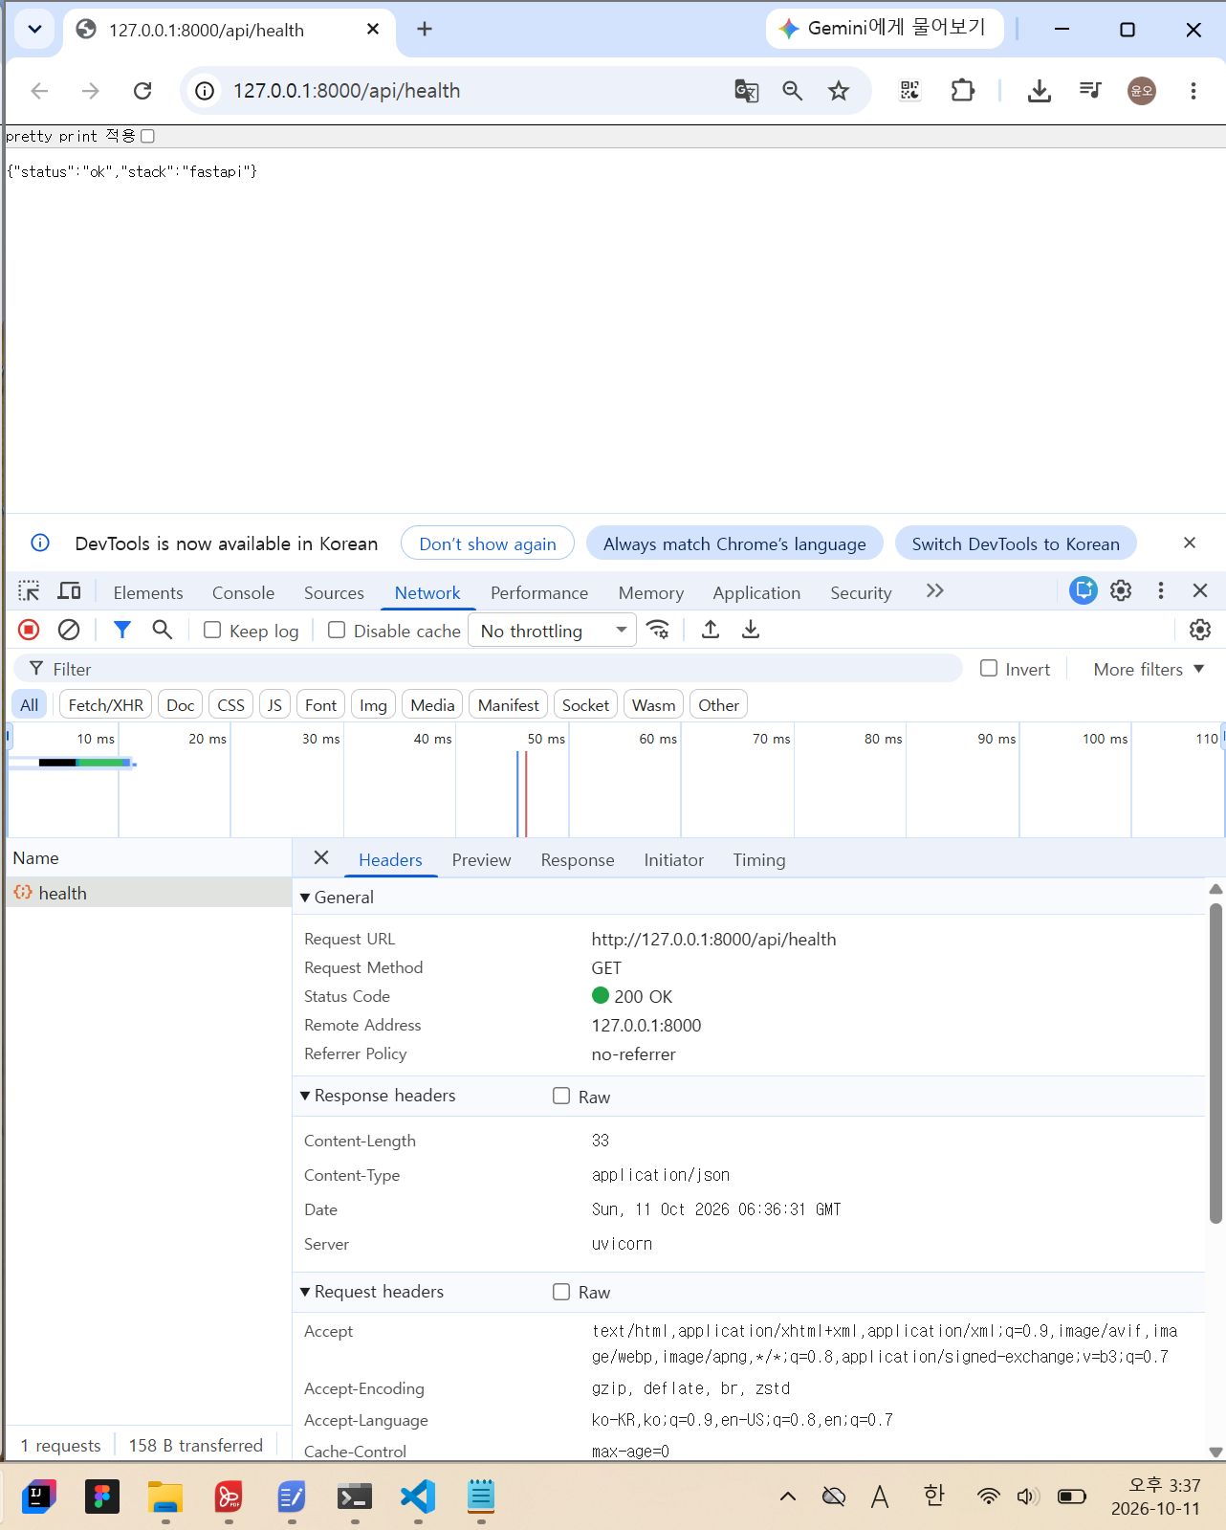
T02 | Alice 계정으로 정상 로그인 | 200, JWT 발급 | 200 / 해당 없음 | PASS | 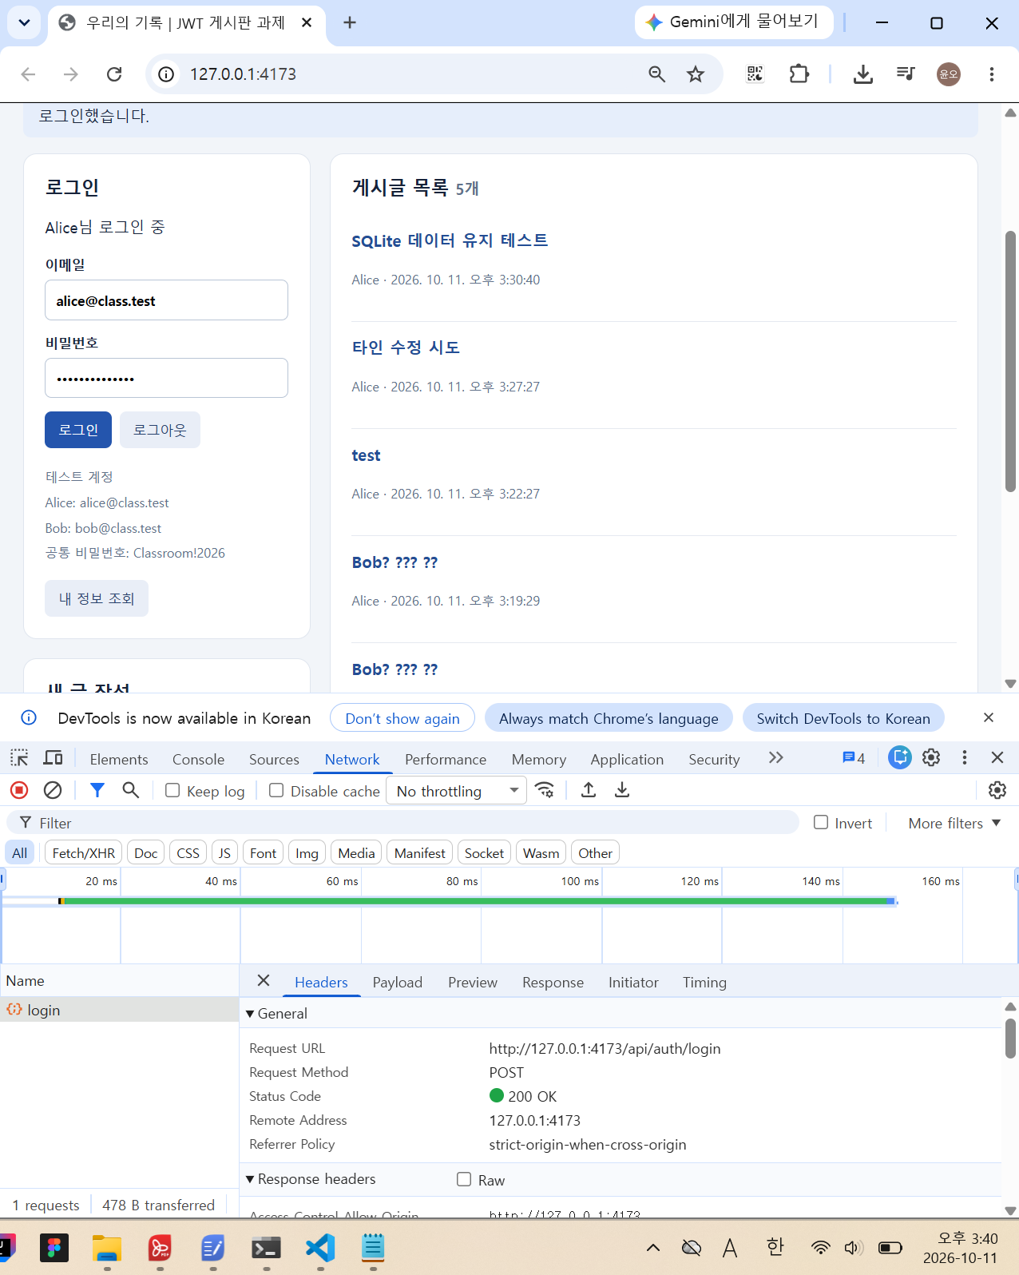
T03 | 잘못된 비밀번호와 존재하지 않는 이메일로 로그인 | 401  INVALID_CREDENTIALS | 각각 401 / INVALID_CREDENTIALS | PASS | 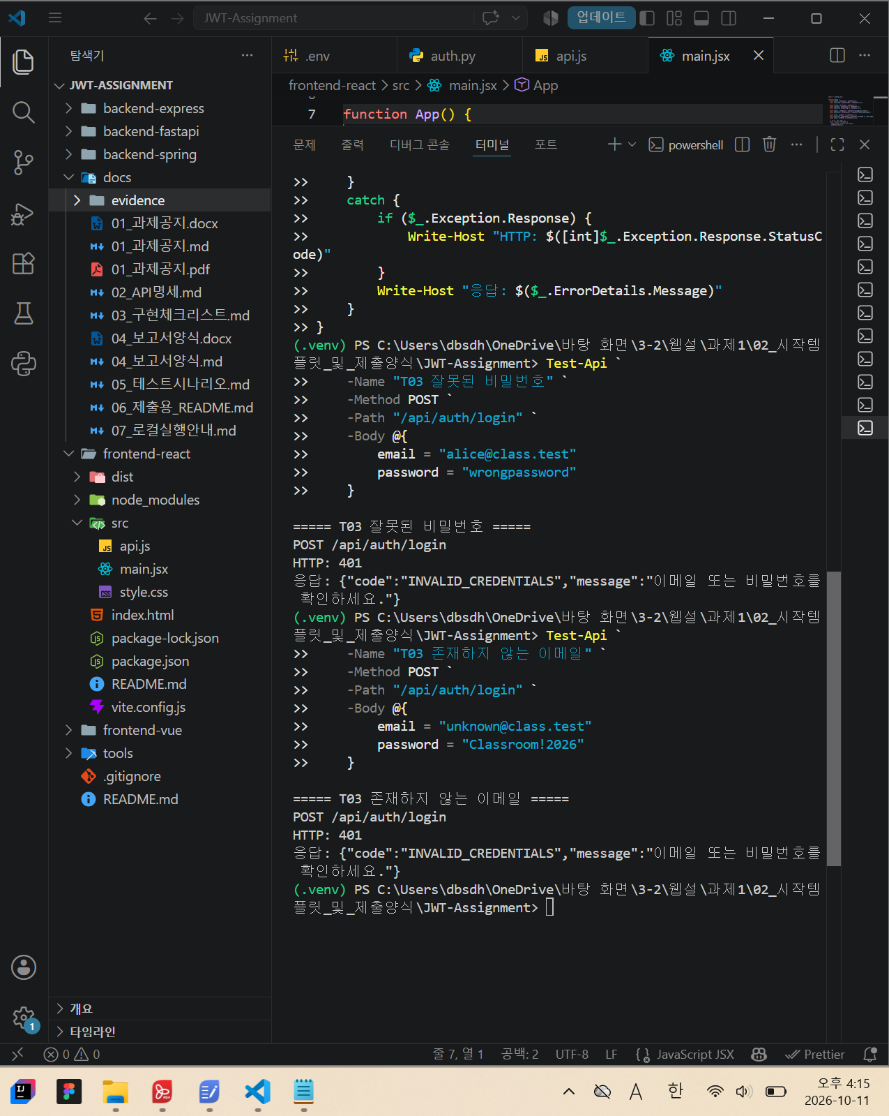
T04 | JWT 없이 /api/me와 글 등록 요청 | 401  TOKEN_REQUIRED | 각각 401 / TOKEN_REQUIRED | PASS | 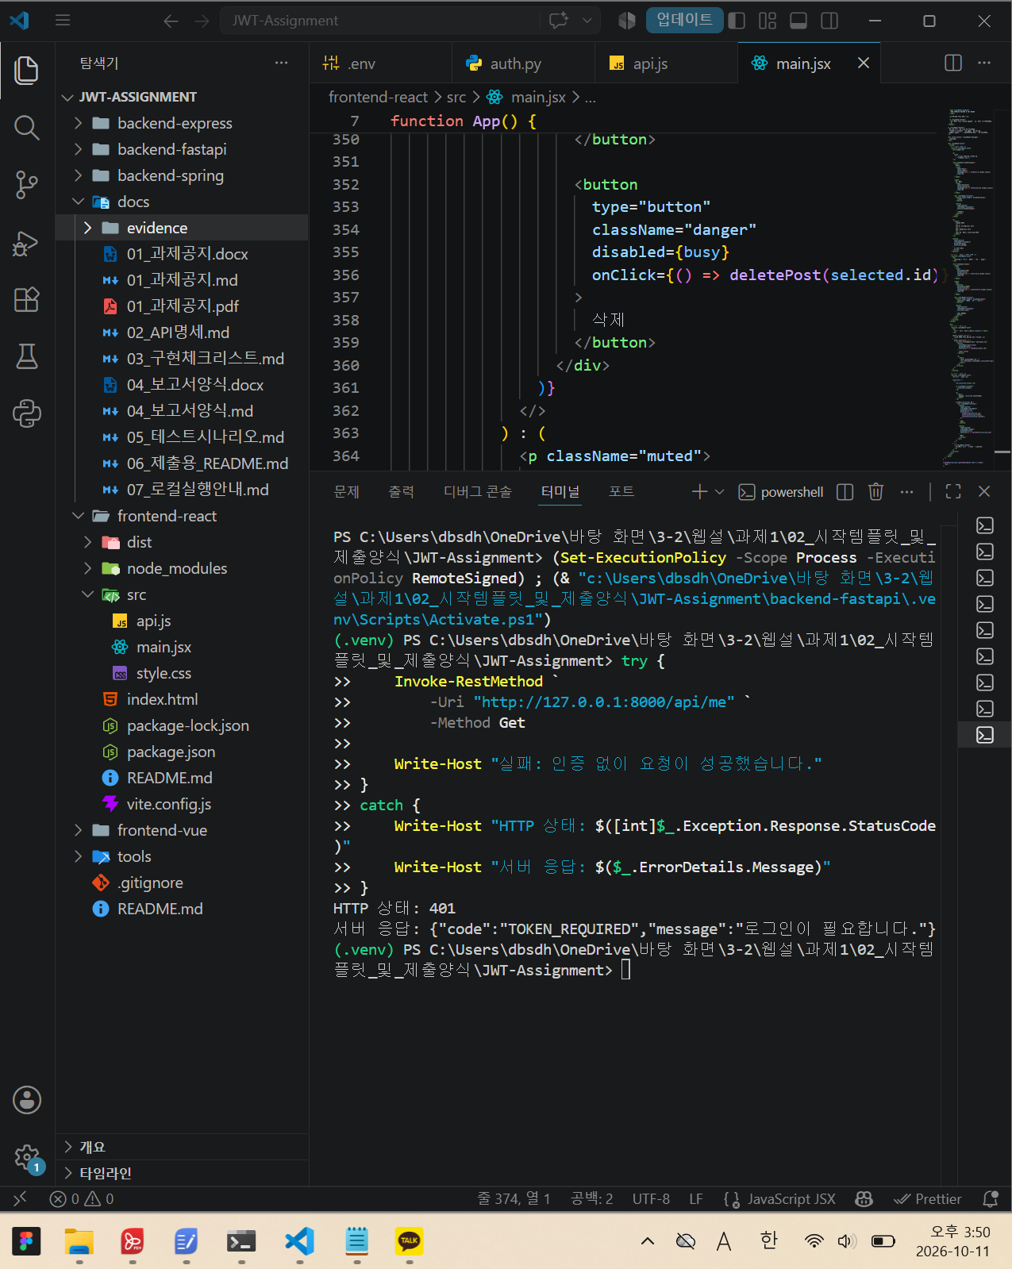  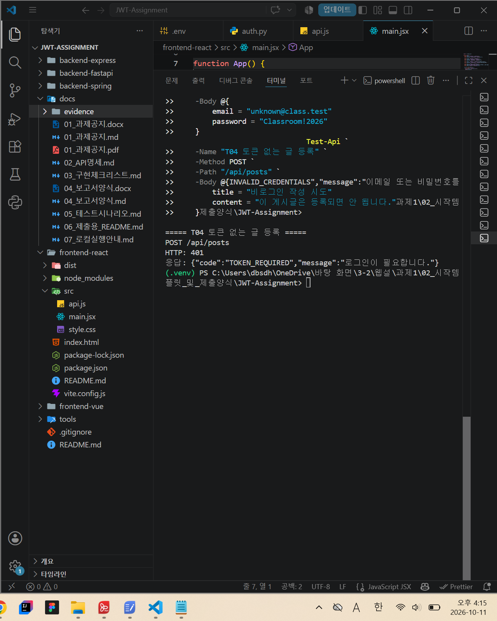
T05 | Alice JWT로 글 등록 및 /api/me조회 | 201, 200 | 글 등록 201 / 해당 없음, 내 정보 200 / 해당 없음 | PASS | 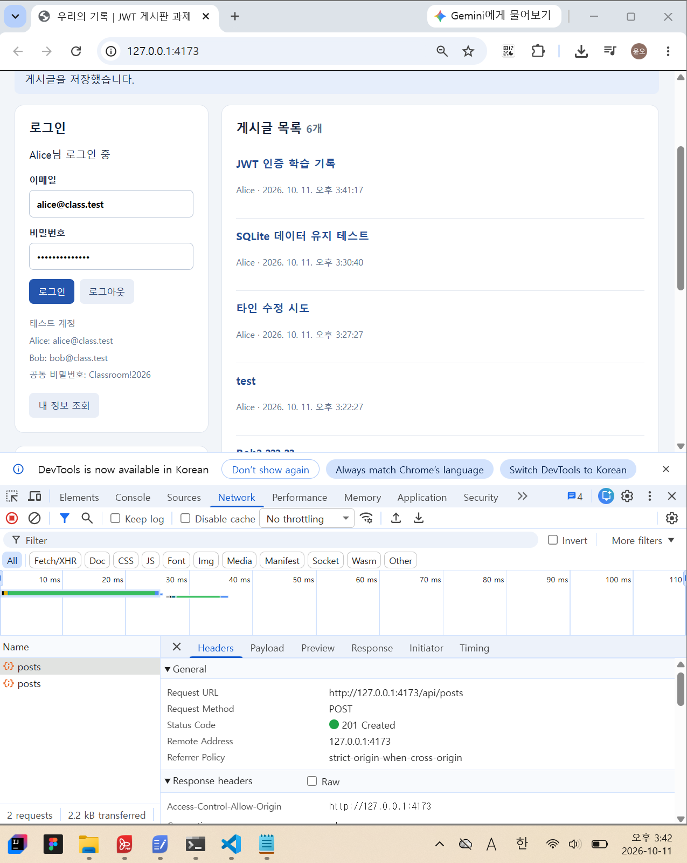
T06 | Alice JWT로 본인 글 수정·삭제 | 200, 204 | 수정 200 / 해당 없음, 삭제 204 / 본문 없음 | PASS
T07 | Bob JWT로 Alice 글 수정 시도 | 403 FOBBIDDEN | 403 / FORBIDDEN, 원본 유지 | PASS
T08 | Bob JWT로 Alice 글 삭제 시도 | 403 FOBBIDDEN | 403 / FORBIDDEN, 게시글 유지 | PASS
T09 | 서명 변조 JWT로 /me및 글 등록·수정·삭제 | 401 INVALID_TOKEN | 각각 401 / INVALID_TOKEN | PASS
T10 | TTL 3초로 발급한 JWT 만료 후 보호 API 요청 | 401 TOKEN_EXPIRED | 401 / TOKEN_EXPIRED, React 로그인 해제 | PASS
T11 | Alice 로그인 후 로그아웃, 토큰 없는 /me요청 | 401 TOKEN_REQUIRED | 401 / TOKEN_REQUIRED, 로그아웃 상태 | PASS | 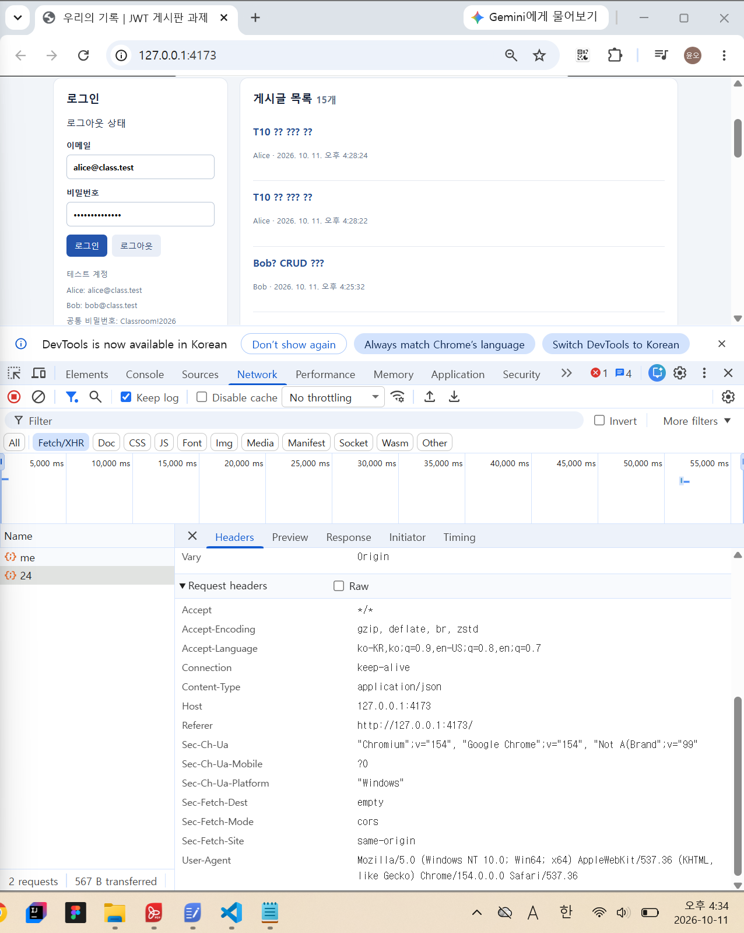  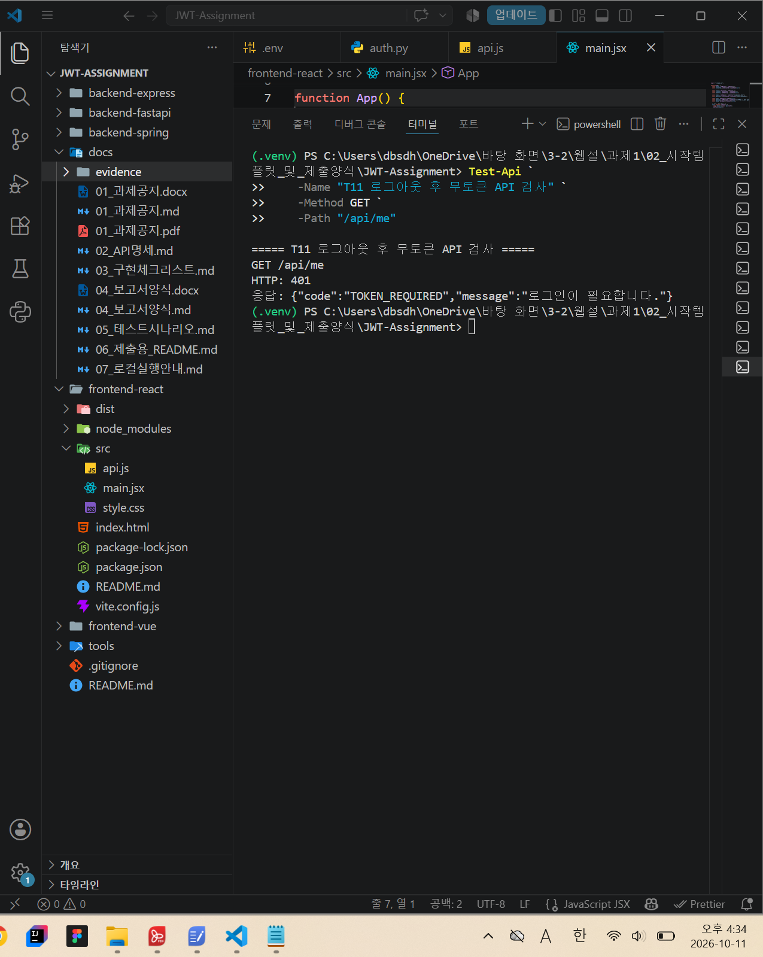
T12 | Bob이 authorId:1, userId:1추가하여 글 등록 | 400 BAD_INPUT | 각각 400 / BAD_INPUT, 위조 글 미생성 | PASS | 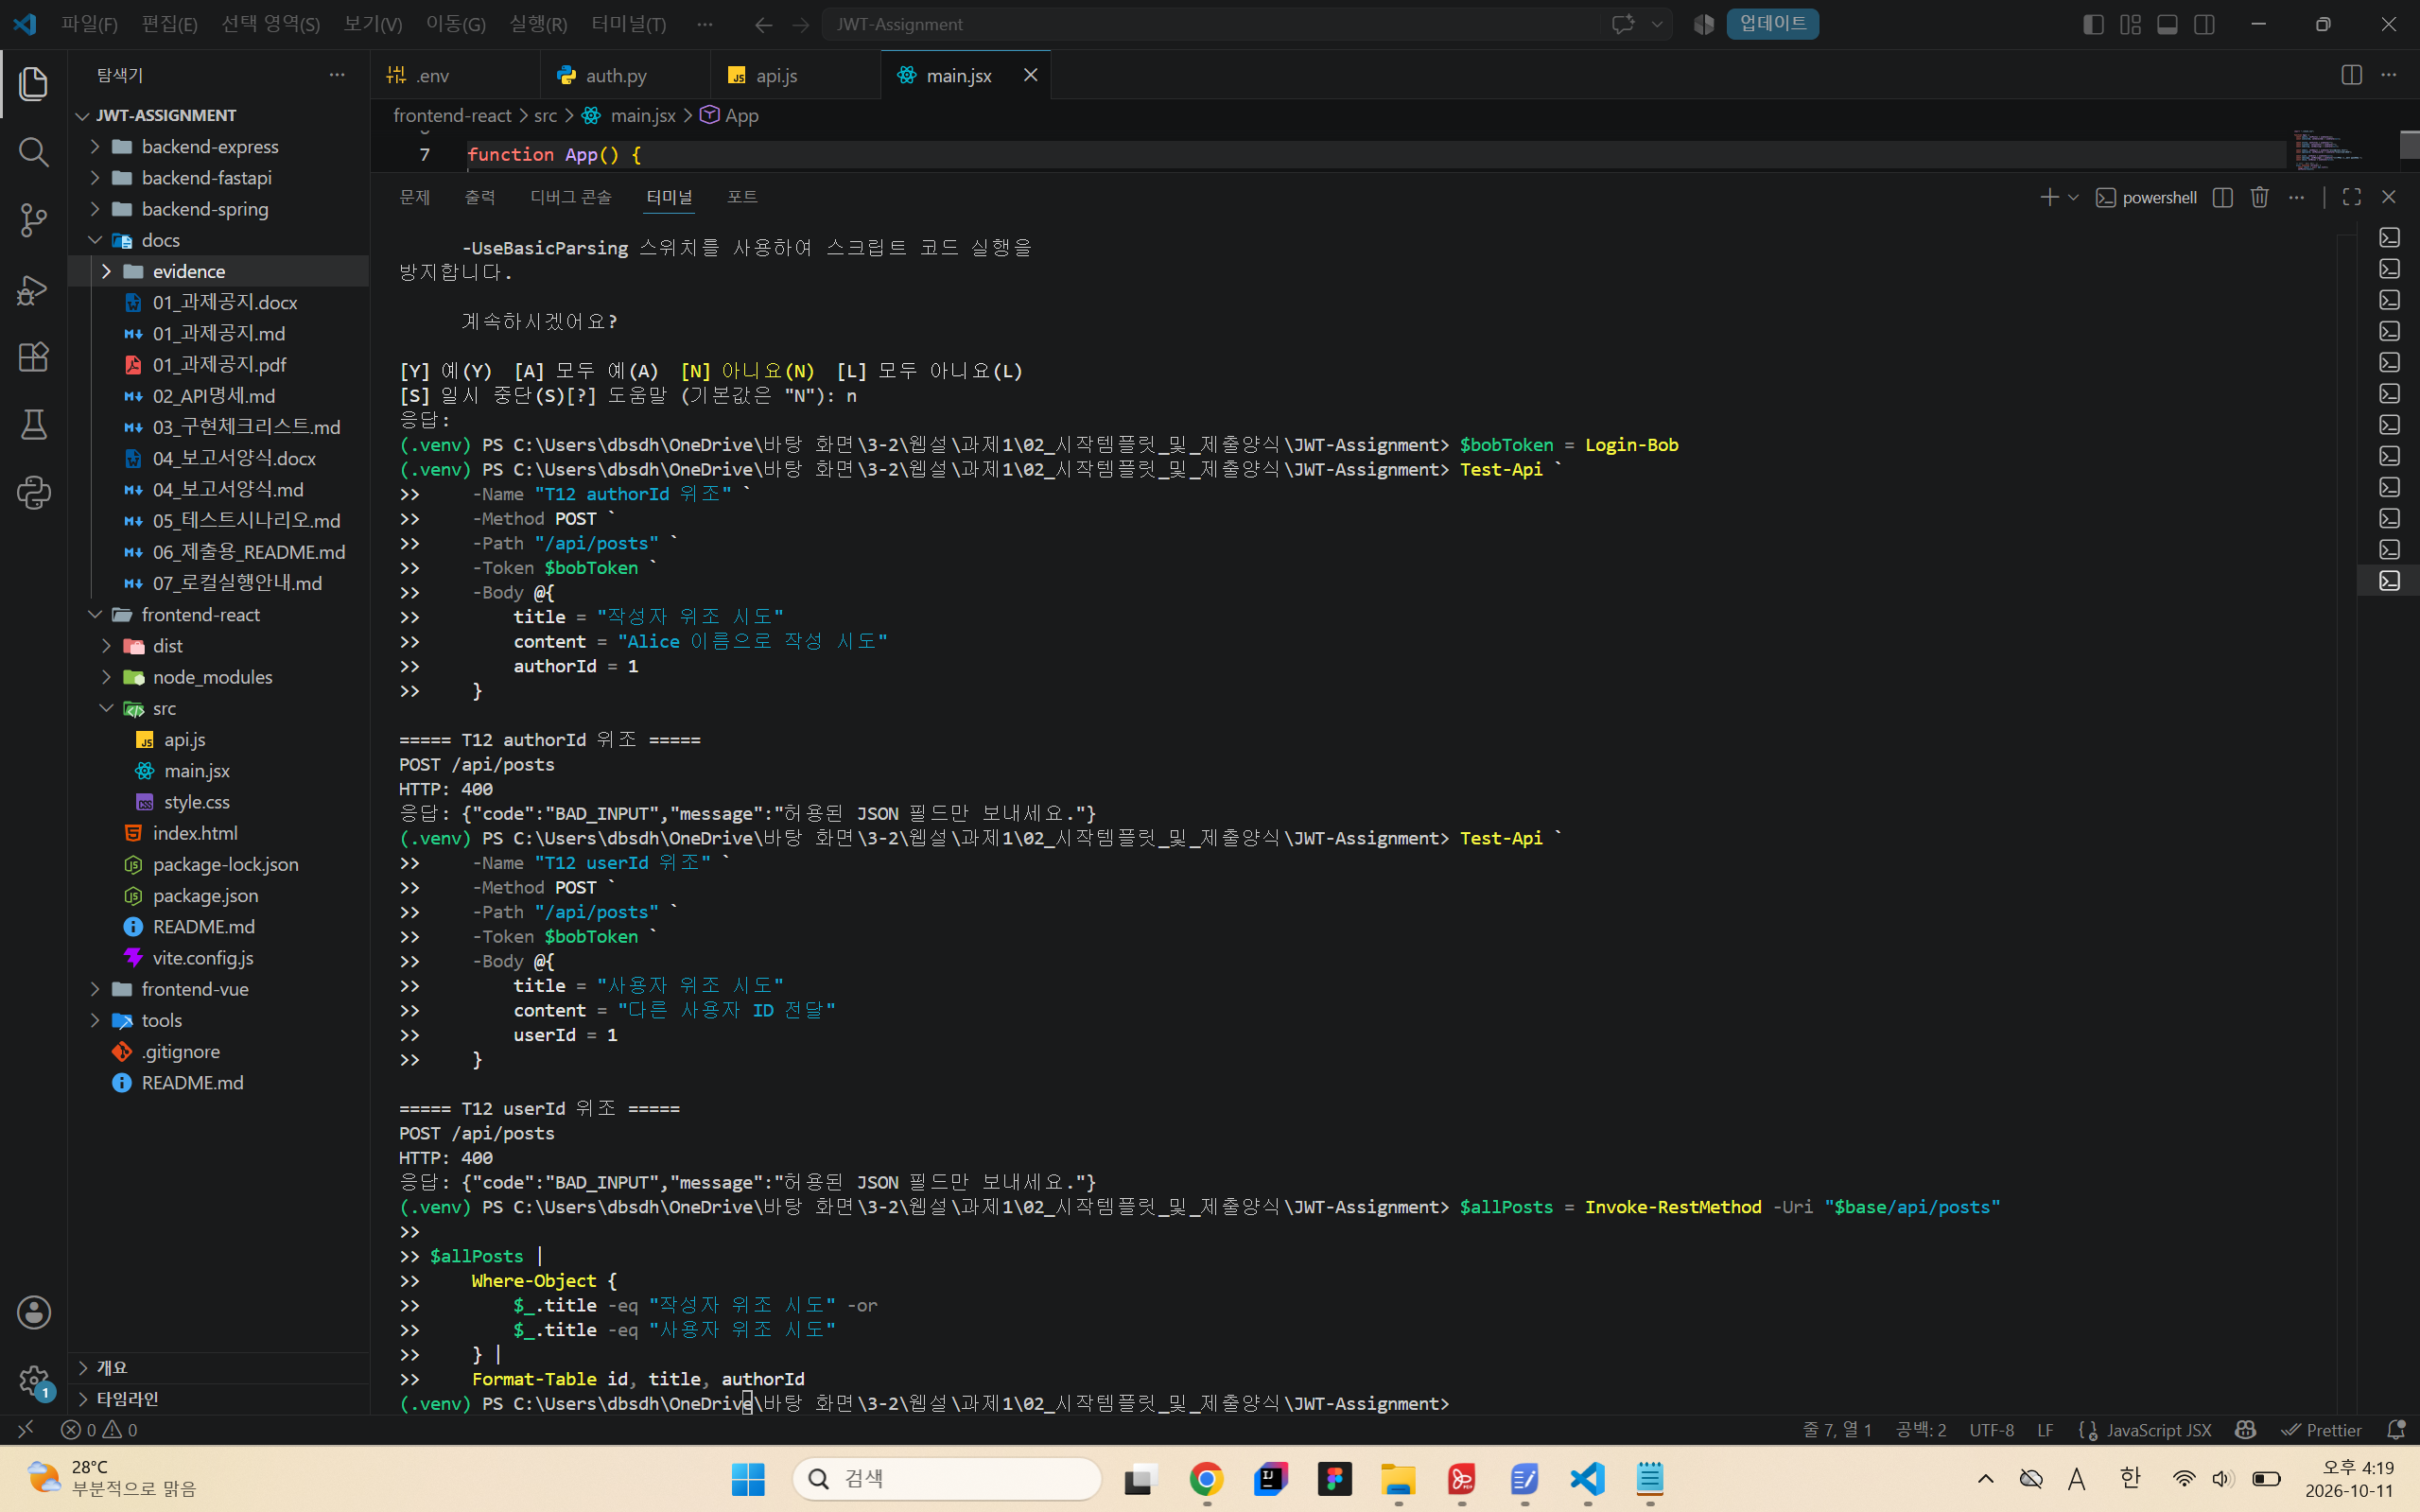
T13 | 빈 제목·공백 본문·길이 초과 입력 | 400 BAD_INPUT | 각각 400 / BAD_INPUT, 글 미생성 | PASS | 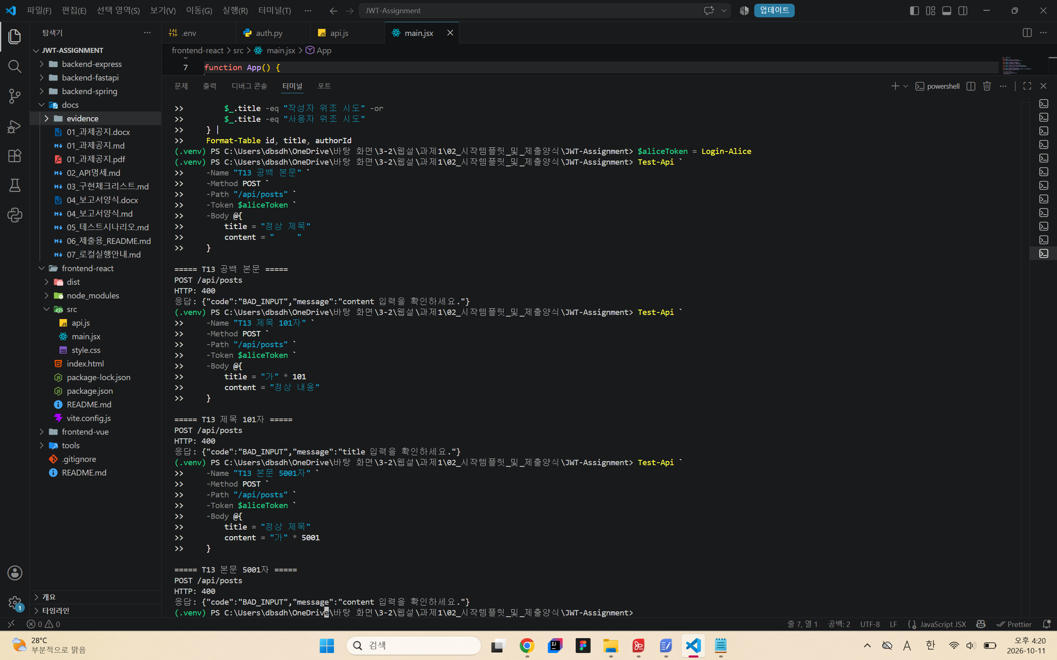  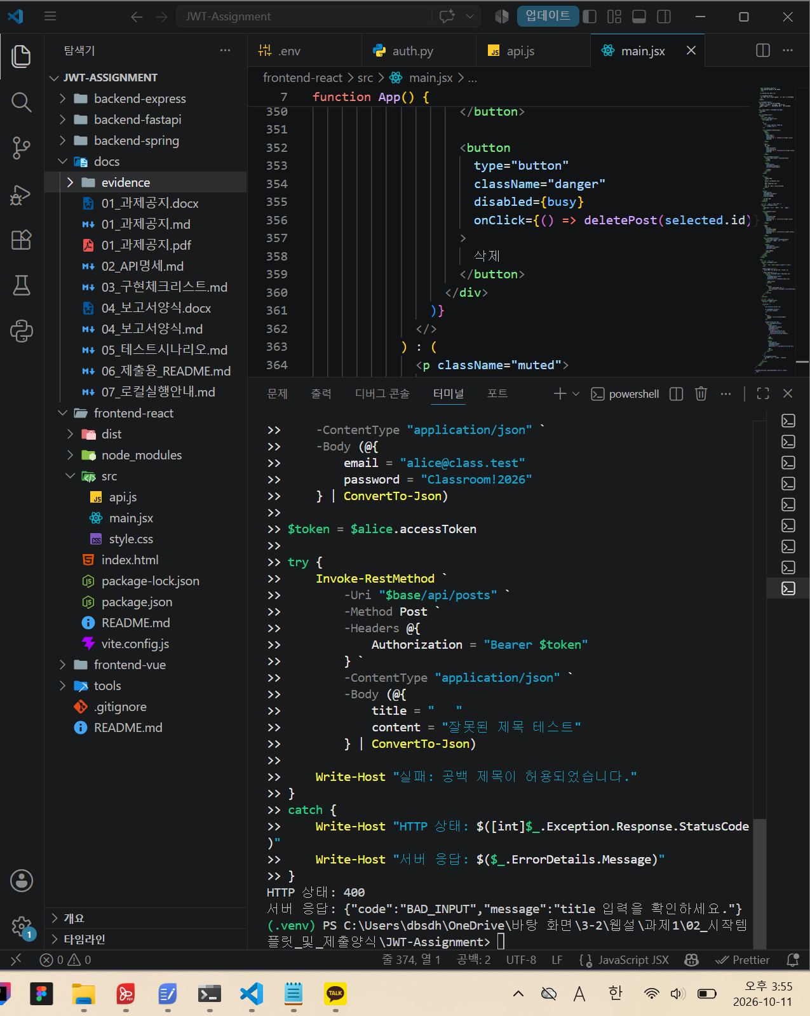
T14 | 없는 ID 조회·수정·삭제 및 잘못된 ID 조회 | 404, 400 | 없는 글 404 / NOT_FOUND, 잘못된 ID 400 / BAD_INPUT | PASS | 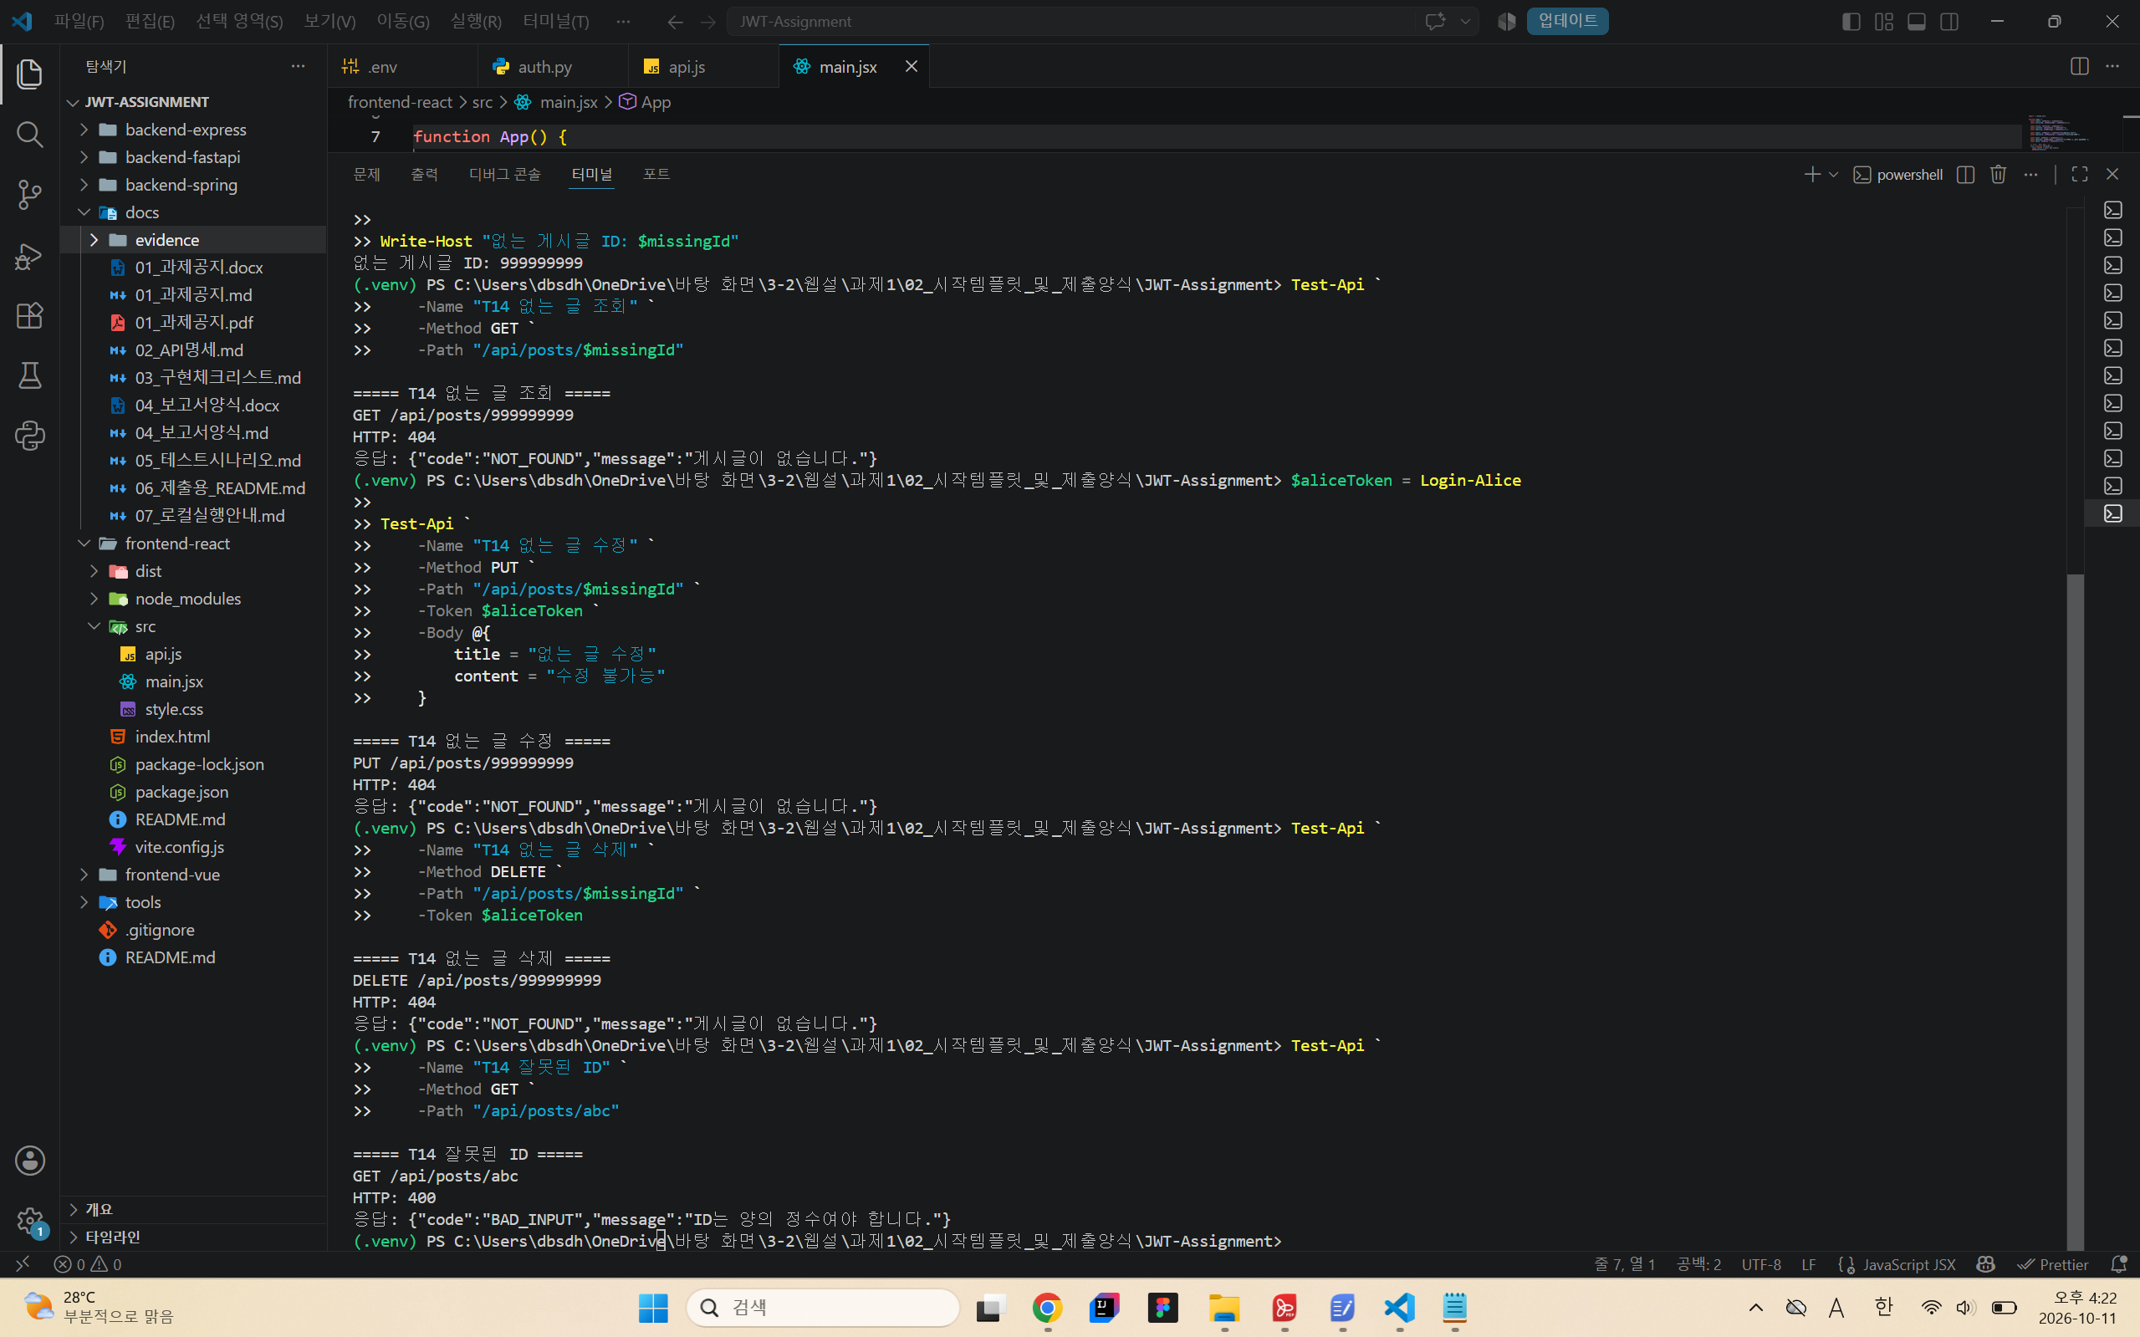  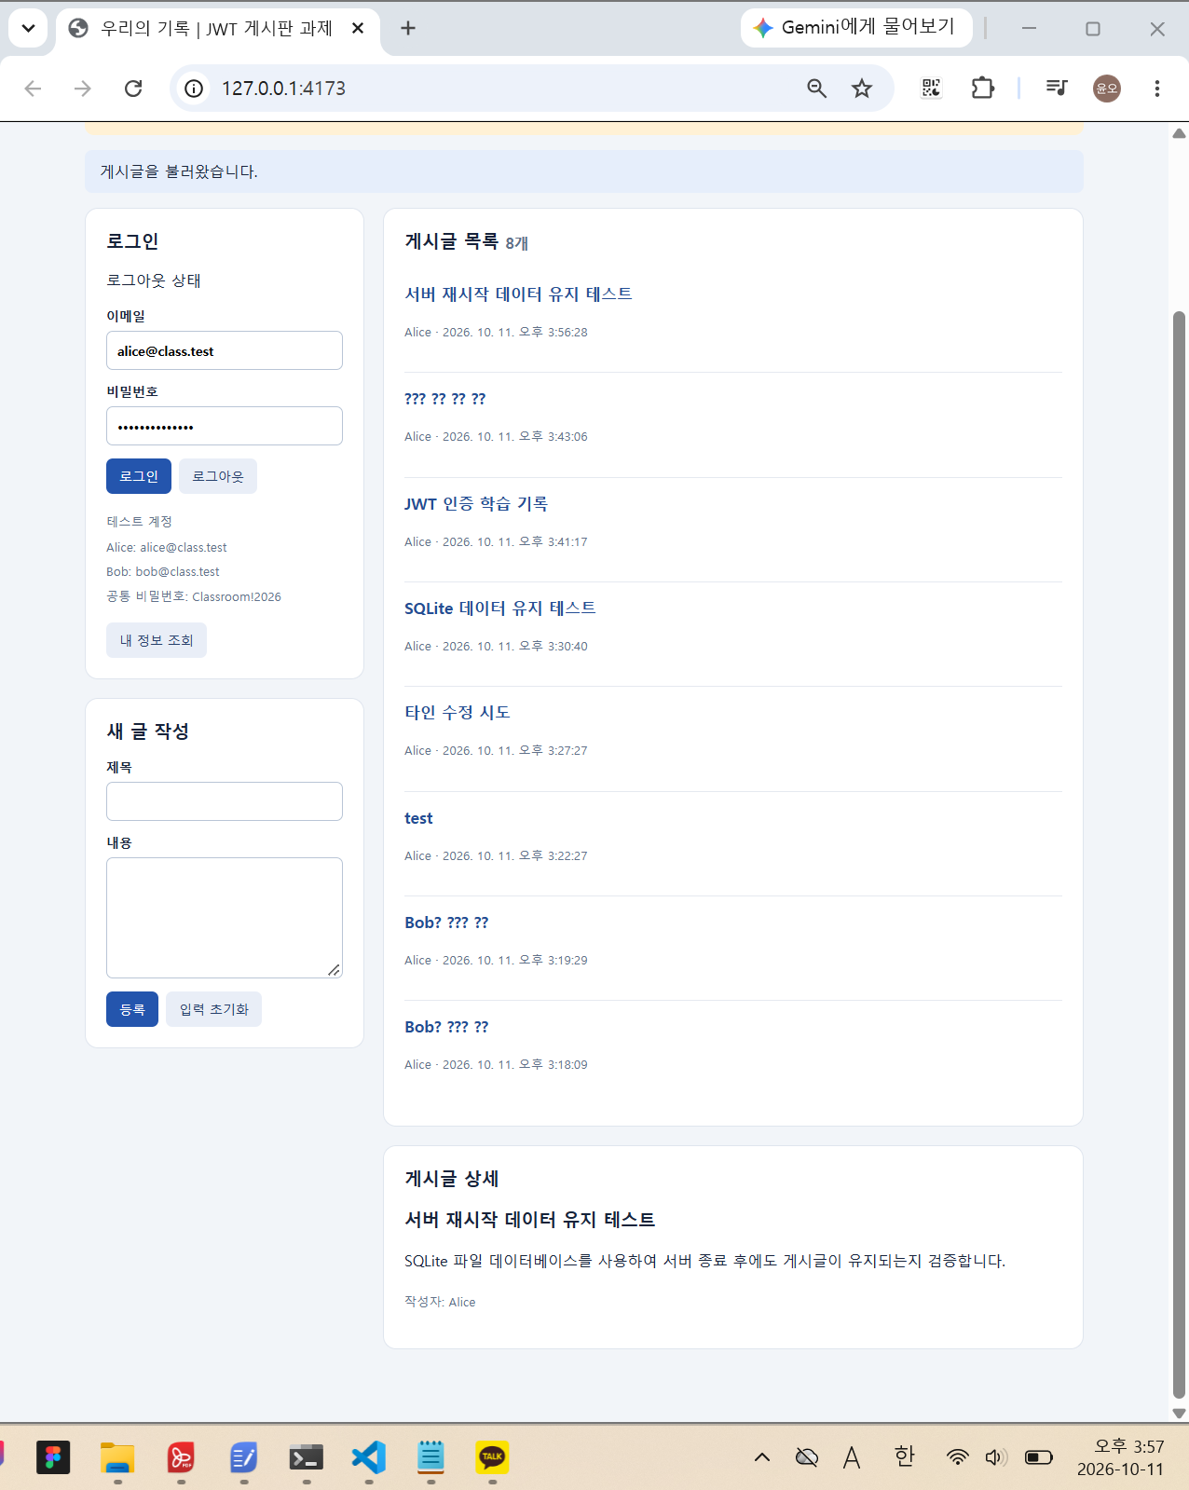
T15 | 글 작성 후 FastAPI 서버 종료·재시작 | 데이터 유지 | 재조회 200 / 해당 없음, 글 유지 | PASS | 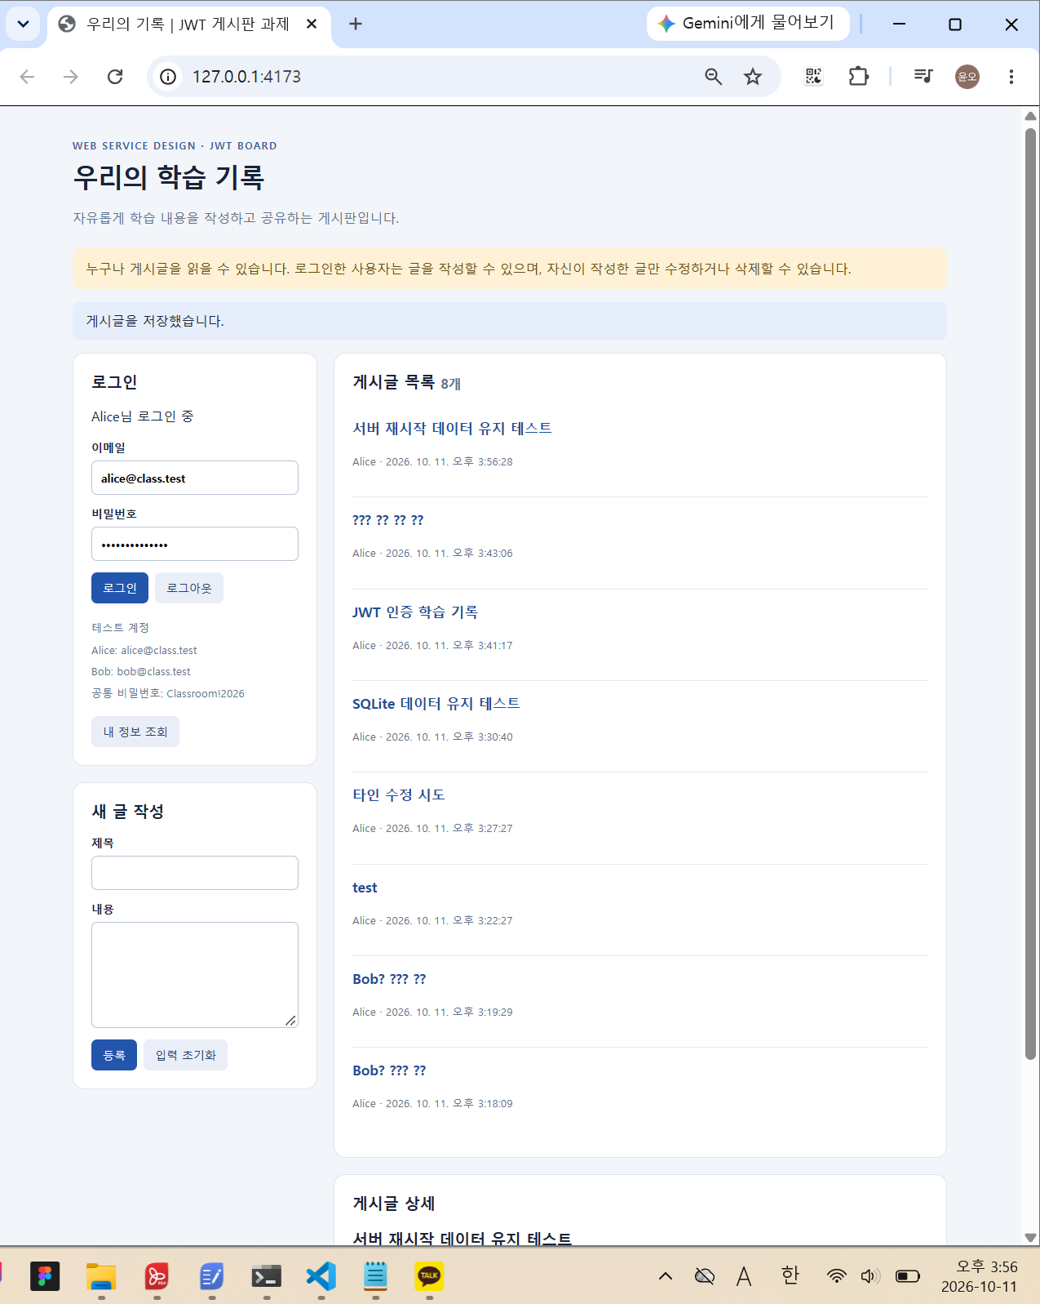
T16 | 로그인 후 페이지 새로고침 | 로그인 해제, 공개 글 유지 | 공개 조회 정상, 로그인 상태 해제 | PASS
T17 | 토큰 없는 수정·삭제, Bob 자신의 글 CRUD | 401, 정상 CRUD | 무토큰 401 / TOKEN_REQUIRED, Bob 수정 200·삭제 204 | PASS | 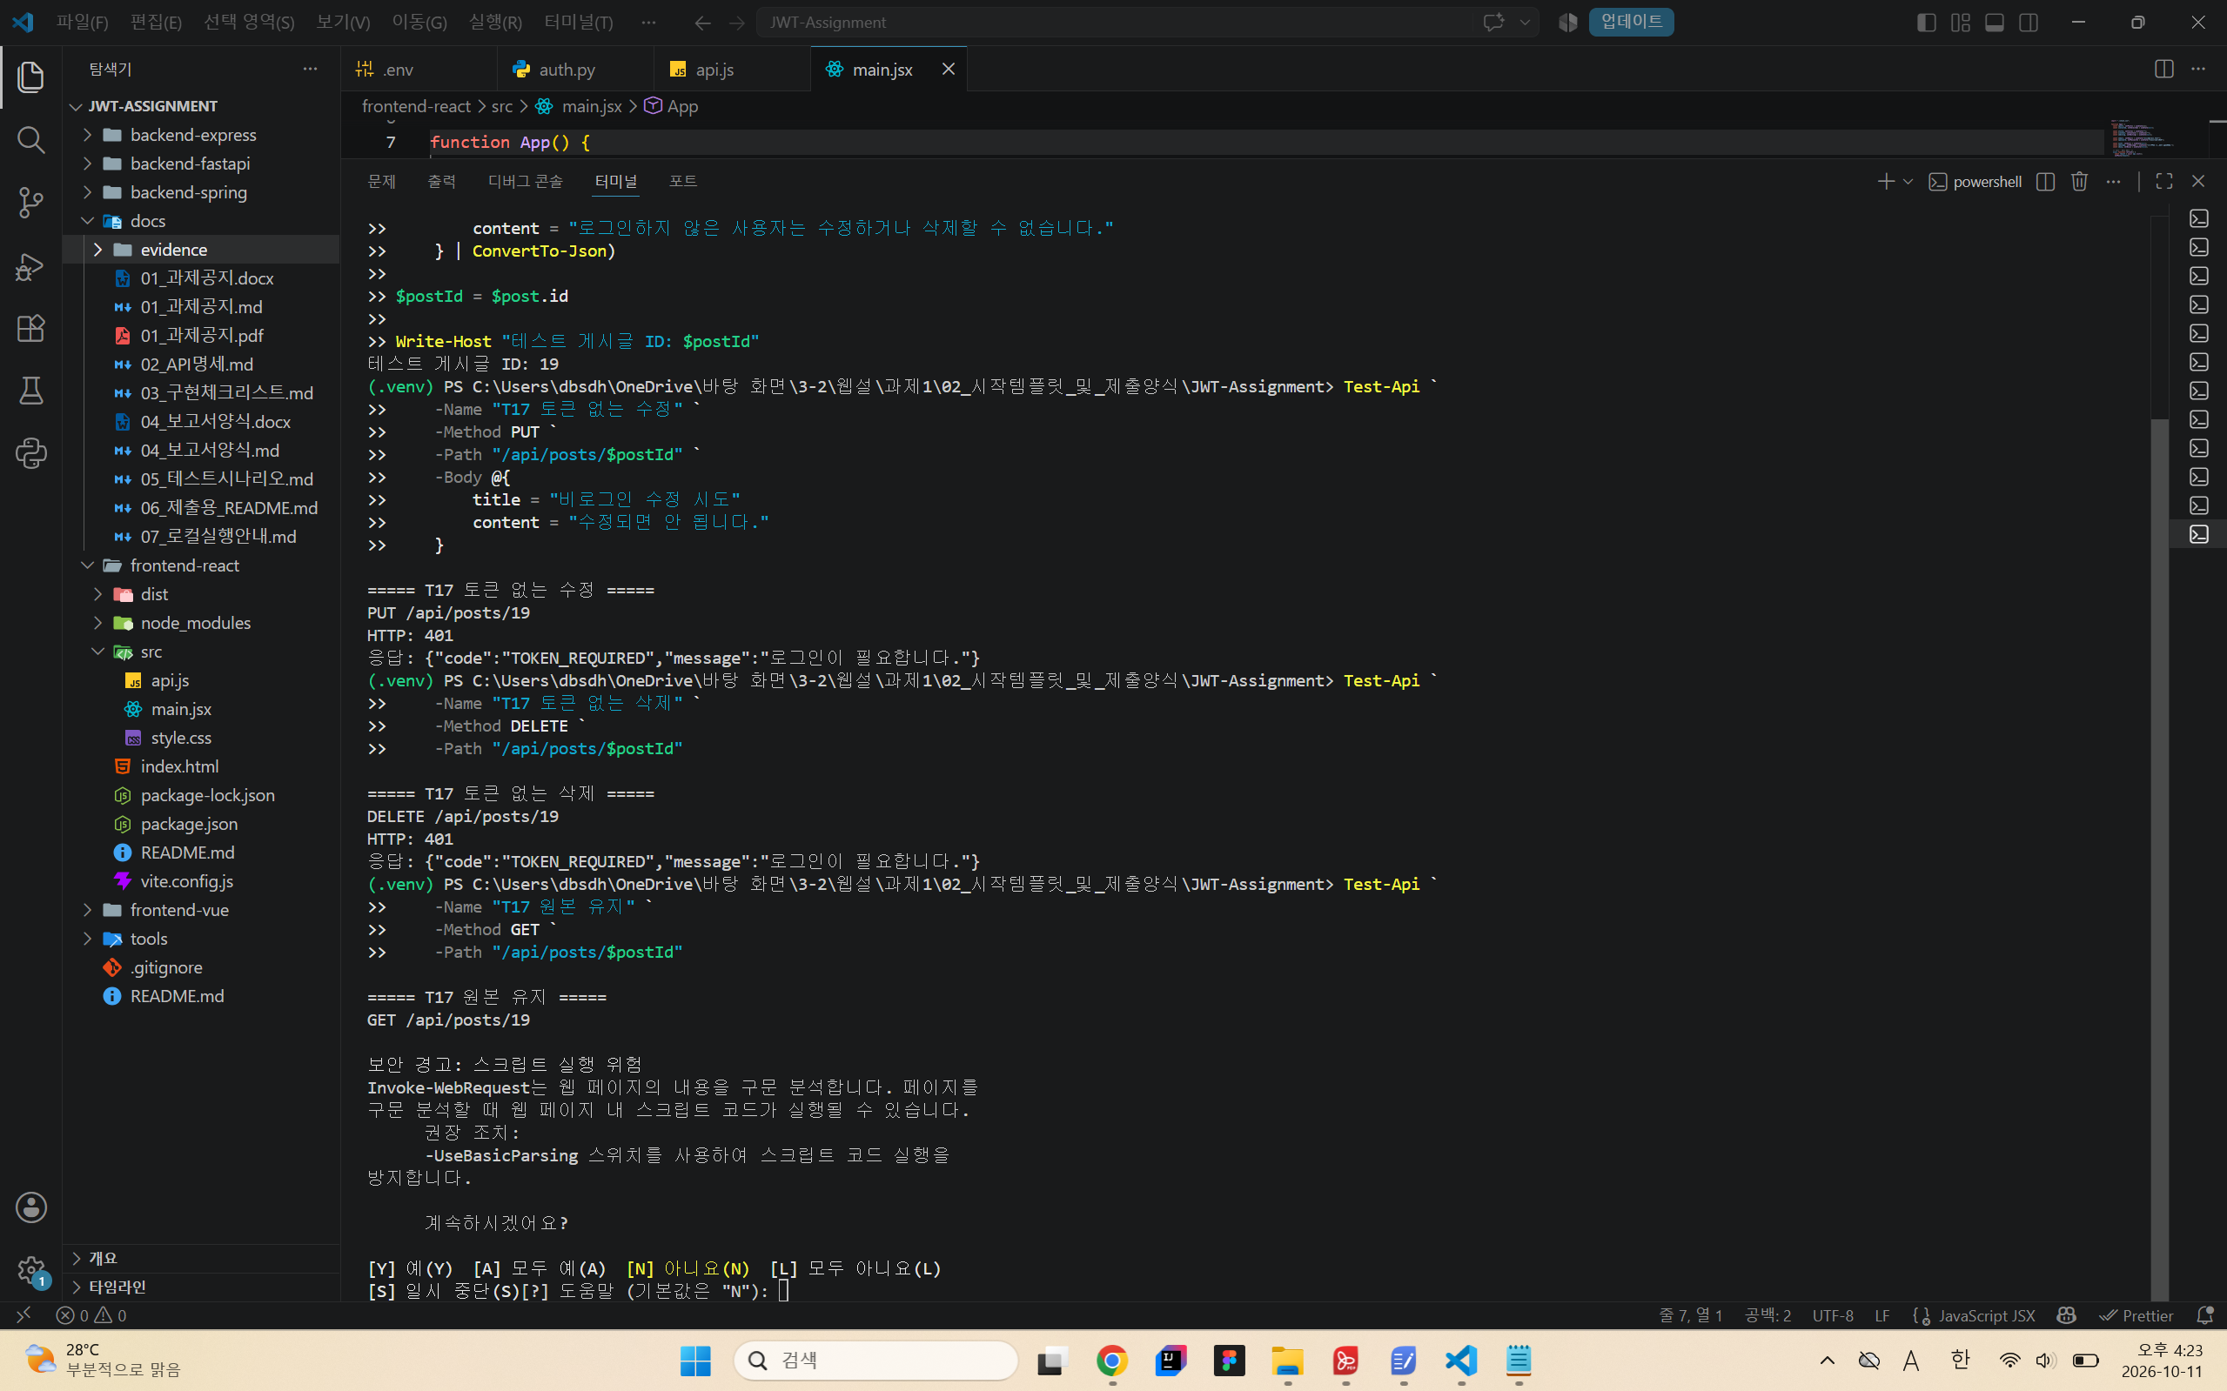  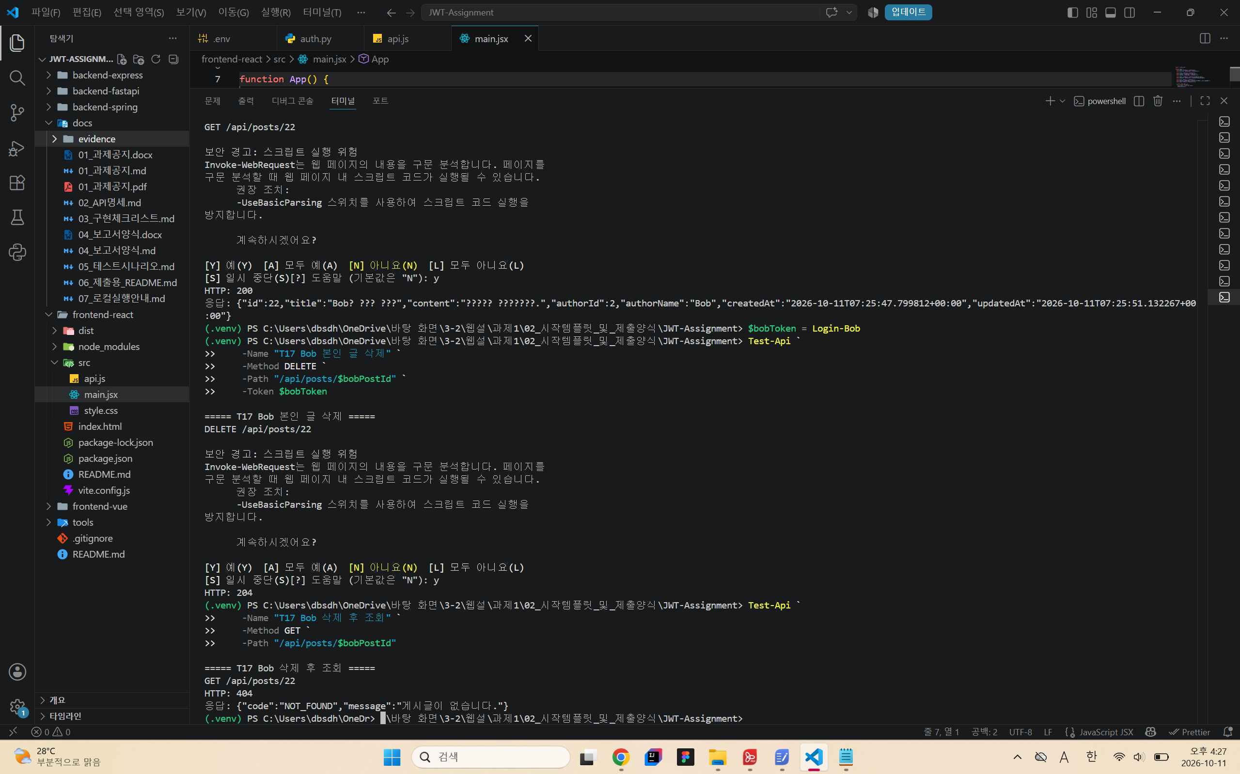

웹서비스설계 04 계속

HTTP 응답 확인 기록
예상 코드와 실제 코드를 대조하고, 201·204·401의 헤더와 본문도 확인하세요.
숫자는 Network나 API 클라이언트에서 직접 관찰한 값을 기록합니다. 본문에 있는 숫자만으로 판단하지 않습니다. 한 항목이 여러 요청을 포함하면 행을 추가하세요.
확인 항목 | 기대 응답 | 실제 HTTP와 code | 증거 위치
정상 조회·로그인·수정 | 200 | 200 / 해당 없음 | 02_login.png, T06_update.png
새 글 등록 | 201 및 Location | 201 / 해당 없음, Location: /api/posts/25 | 29_201_location.png
본인 글 삭제 | 204 및 빈 본문 | 204 / 본문 없음 (길이0) | 30_204_empty.png
입력 오류·추가 작성자 필드 | 400 BAD_INPUT | 400 / BAD_INPUT | 10_bad_input.png, 19_T12_author_spoof.png
잘못된 계정 | 401 INVALID_CREDENTIALS | 401 / INVALID_CREDENTIALS | 15_T03_invalid_login.png
토큰 없음·헤더 형식 오류 | 401 TOKEN_REQUIRED | 401 / TOKEN_REQUIRED, 형식 오류 [확인] | 27_401_header.png, 27_401_bad_format.png
변조·클레임 오류 | 401 INVALID_TOKEN | 401 / INVALID_TOKEN(서명 변조 및 aud 불일치) | 07_invalid_token.png, 31_invalid_audience.png
정상 서명의 만료 토큰 | 401 TOKEN_EXPIRED | 401 / TOKEN_EXPIRED | 08_expired_token.png
다른 작성자의 변경 | 403 FORBIDDEN | 403 / FORBIDDEN | 04_permission.png, 17_T08_forbidden_delete.png
없는 글 | 404 NOT_FOUND | 404 / NOT_FOUND | 21_T14_not_found.png

[보호 API 401의 WWW-Authenticate: Bearer 확인 결과와 증거]
JWT 없이 GET /api/me 요청을 전송한 결과, 서버가 HTTP 401 Unauthorized와 JSON code TOKEN_REQUIRED를 반환하는 것을 확인하였다. 또한 응답 헤더에서 WWW-Authenticate: Bearer 값을 확인하여 인증이 필요한 API에서 올바른 인증 실패 응답을 반환함을 검증하였다.
증거: docs/evidence/27_401_header.png
추가로 Authorization 헤더에 정상적인 Bearer 형식 대신 Basic abc를 전달하여 요청하였다. 서버는 잘못된 인증 헤더 형식을 거부하고 HTTP 401 / TOKEN_REQUIRED를 반환하였으며, WWW-Authenticate: Bearer 응답 헤더도 포함하는 것을 확인하였다.
증거: docs/evidence/27_401_bad_format.png

[401과 403에서 화면이 각각 어떻게 달라지는지 설명]
HTTP 401은 JWT가 없거나 유효하지 않은 경우의 인증 실패 응답이다. React는 보호 API 요청에서 401을 받으면 메모리에 저장된 JWT와 사용자 정보를 제거하여 로그인 상태를 해제한다. 반면 HTTP 403은 정상적으로 로그인한 사용자가 타인의 게시글을 변경하려는 경우의 권한 부족 응답이므로, 오류를 표시하되 로그인 상태를 유지한다.

[실패한 수정·삭제 뒤 공개 조회로 데이터 불변을 확인한 결과]
Bob의 JWT를 사용하여 Alice가 작성한 게시글에 수정 및 삭제 요청을 보낸 결과, 서버는 HTTP 403 / FORBIDDEN을 반환하였다. 이후 공개 조회 API로 해당 게시글을 다시 조회하여 기존 제목과 내용이 변경되지 않았고 게시글이 삭제되지 않았음을 확인하였다.
관련 증거: 04_permission.png, 17_T08_forbidden_delete.png

웹서비스설계 04 계속

테스트 증거

로그인과 토큰 전송
[증거 1: 로그인 성공과 토큰이 첨부된 요청. 토큰 원문은 가리세요.]
[화면 캡처 또는 요청·응답 삽입]
Alice 계정으로 로그인하여 POST /api/auth/login 요청에서 HTTP 200 응답을 확인하였다. 로그인 성공 후 사용자 이름이 화면에 표시되는지 확인하고, 보호 API 요청에 Authorization: Bearer 헤더가 포함되는지 검사하였다.

다른 작성자의 수정과 삭제
[증거 2: Bob이 Alice의 글 수정·삭제를 시도한 서버 응답]
[화면 캡처 또는 요청·응답 삽입]
Bob 계정의 JWT를 이용하여 Alice가 작성한 게시글을 수정·삭제하는 요청을 전송하였다. 서버는 HTTP 403 / FORBIDDEN으로 요청을 거부하였으며, 이후 공개 조회로 원본 게시글이 유지되는지 검사하였다.
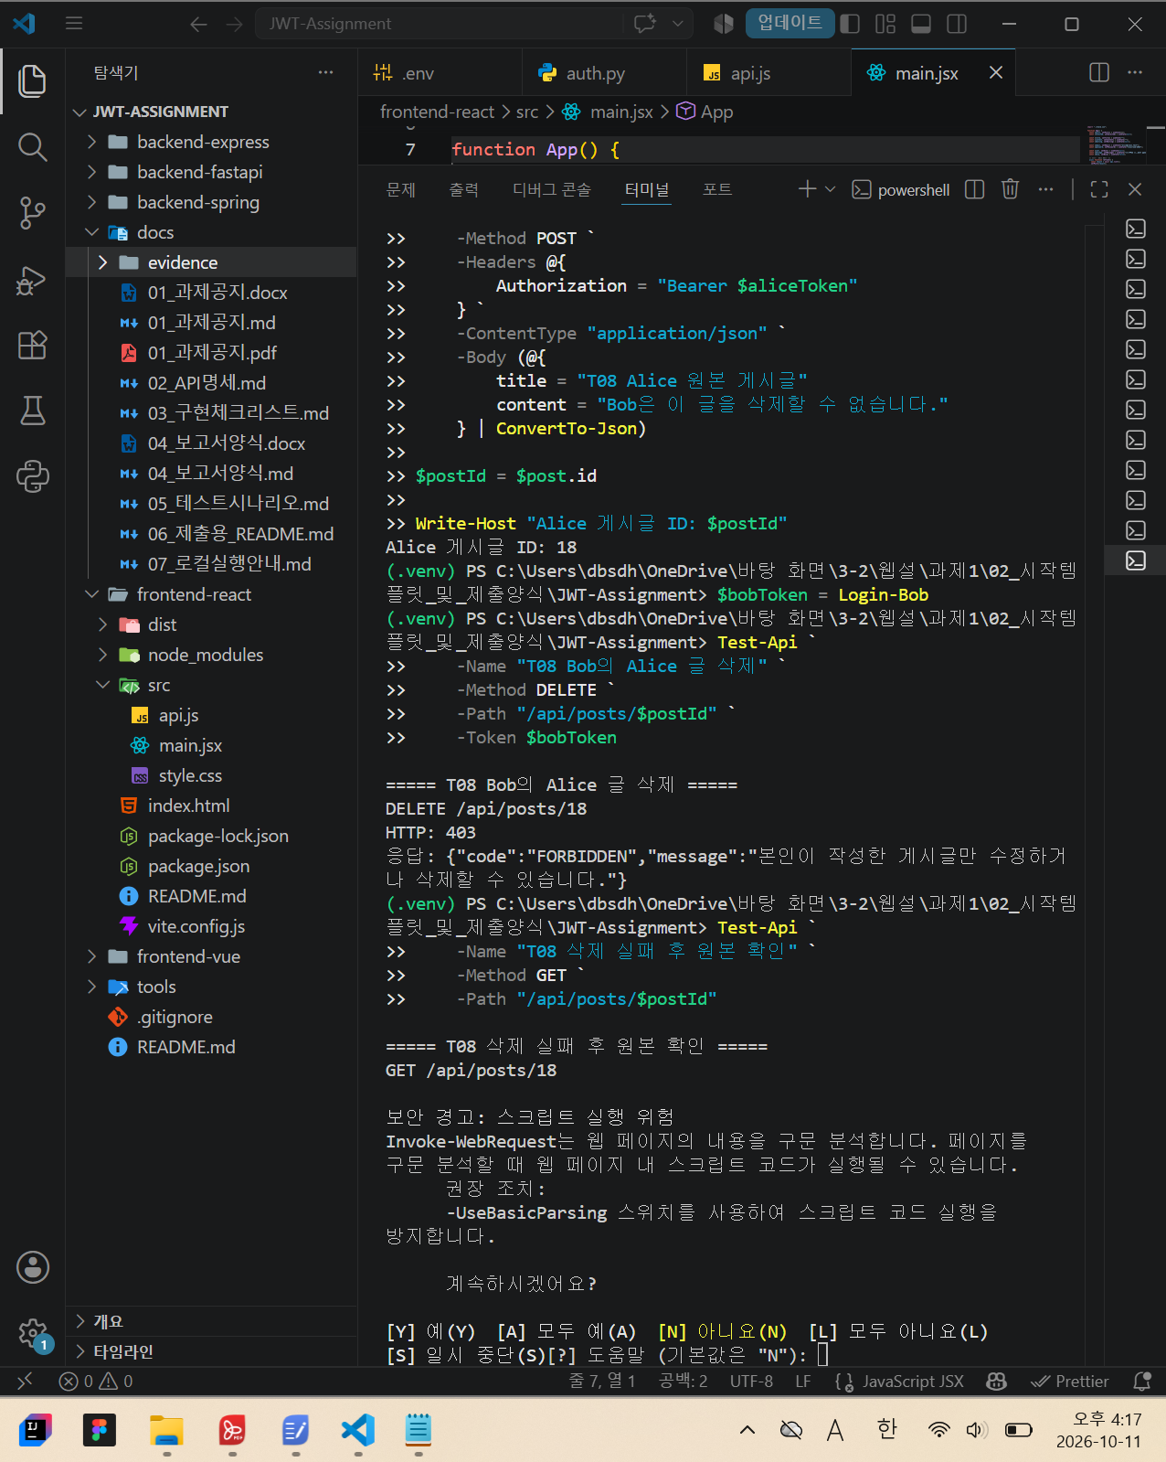
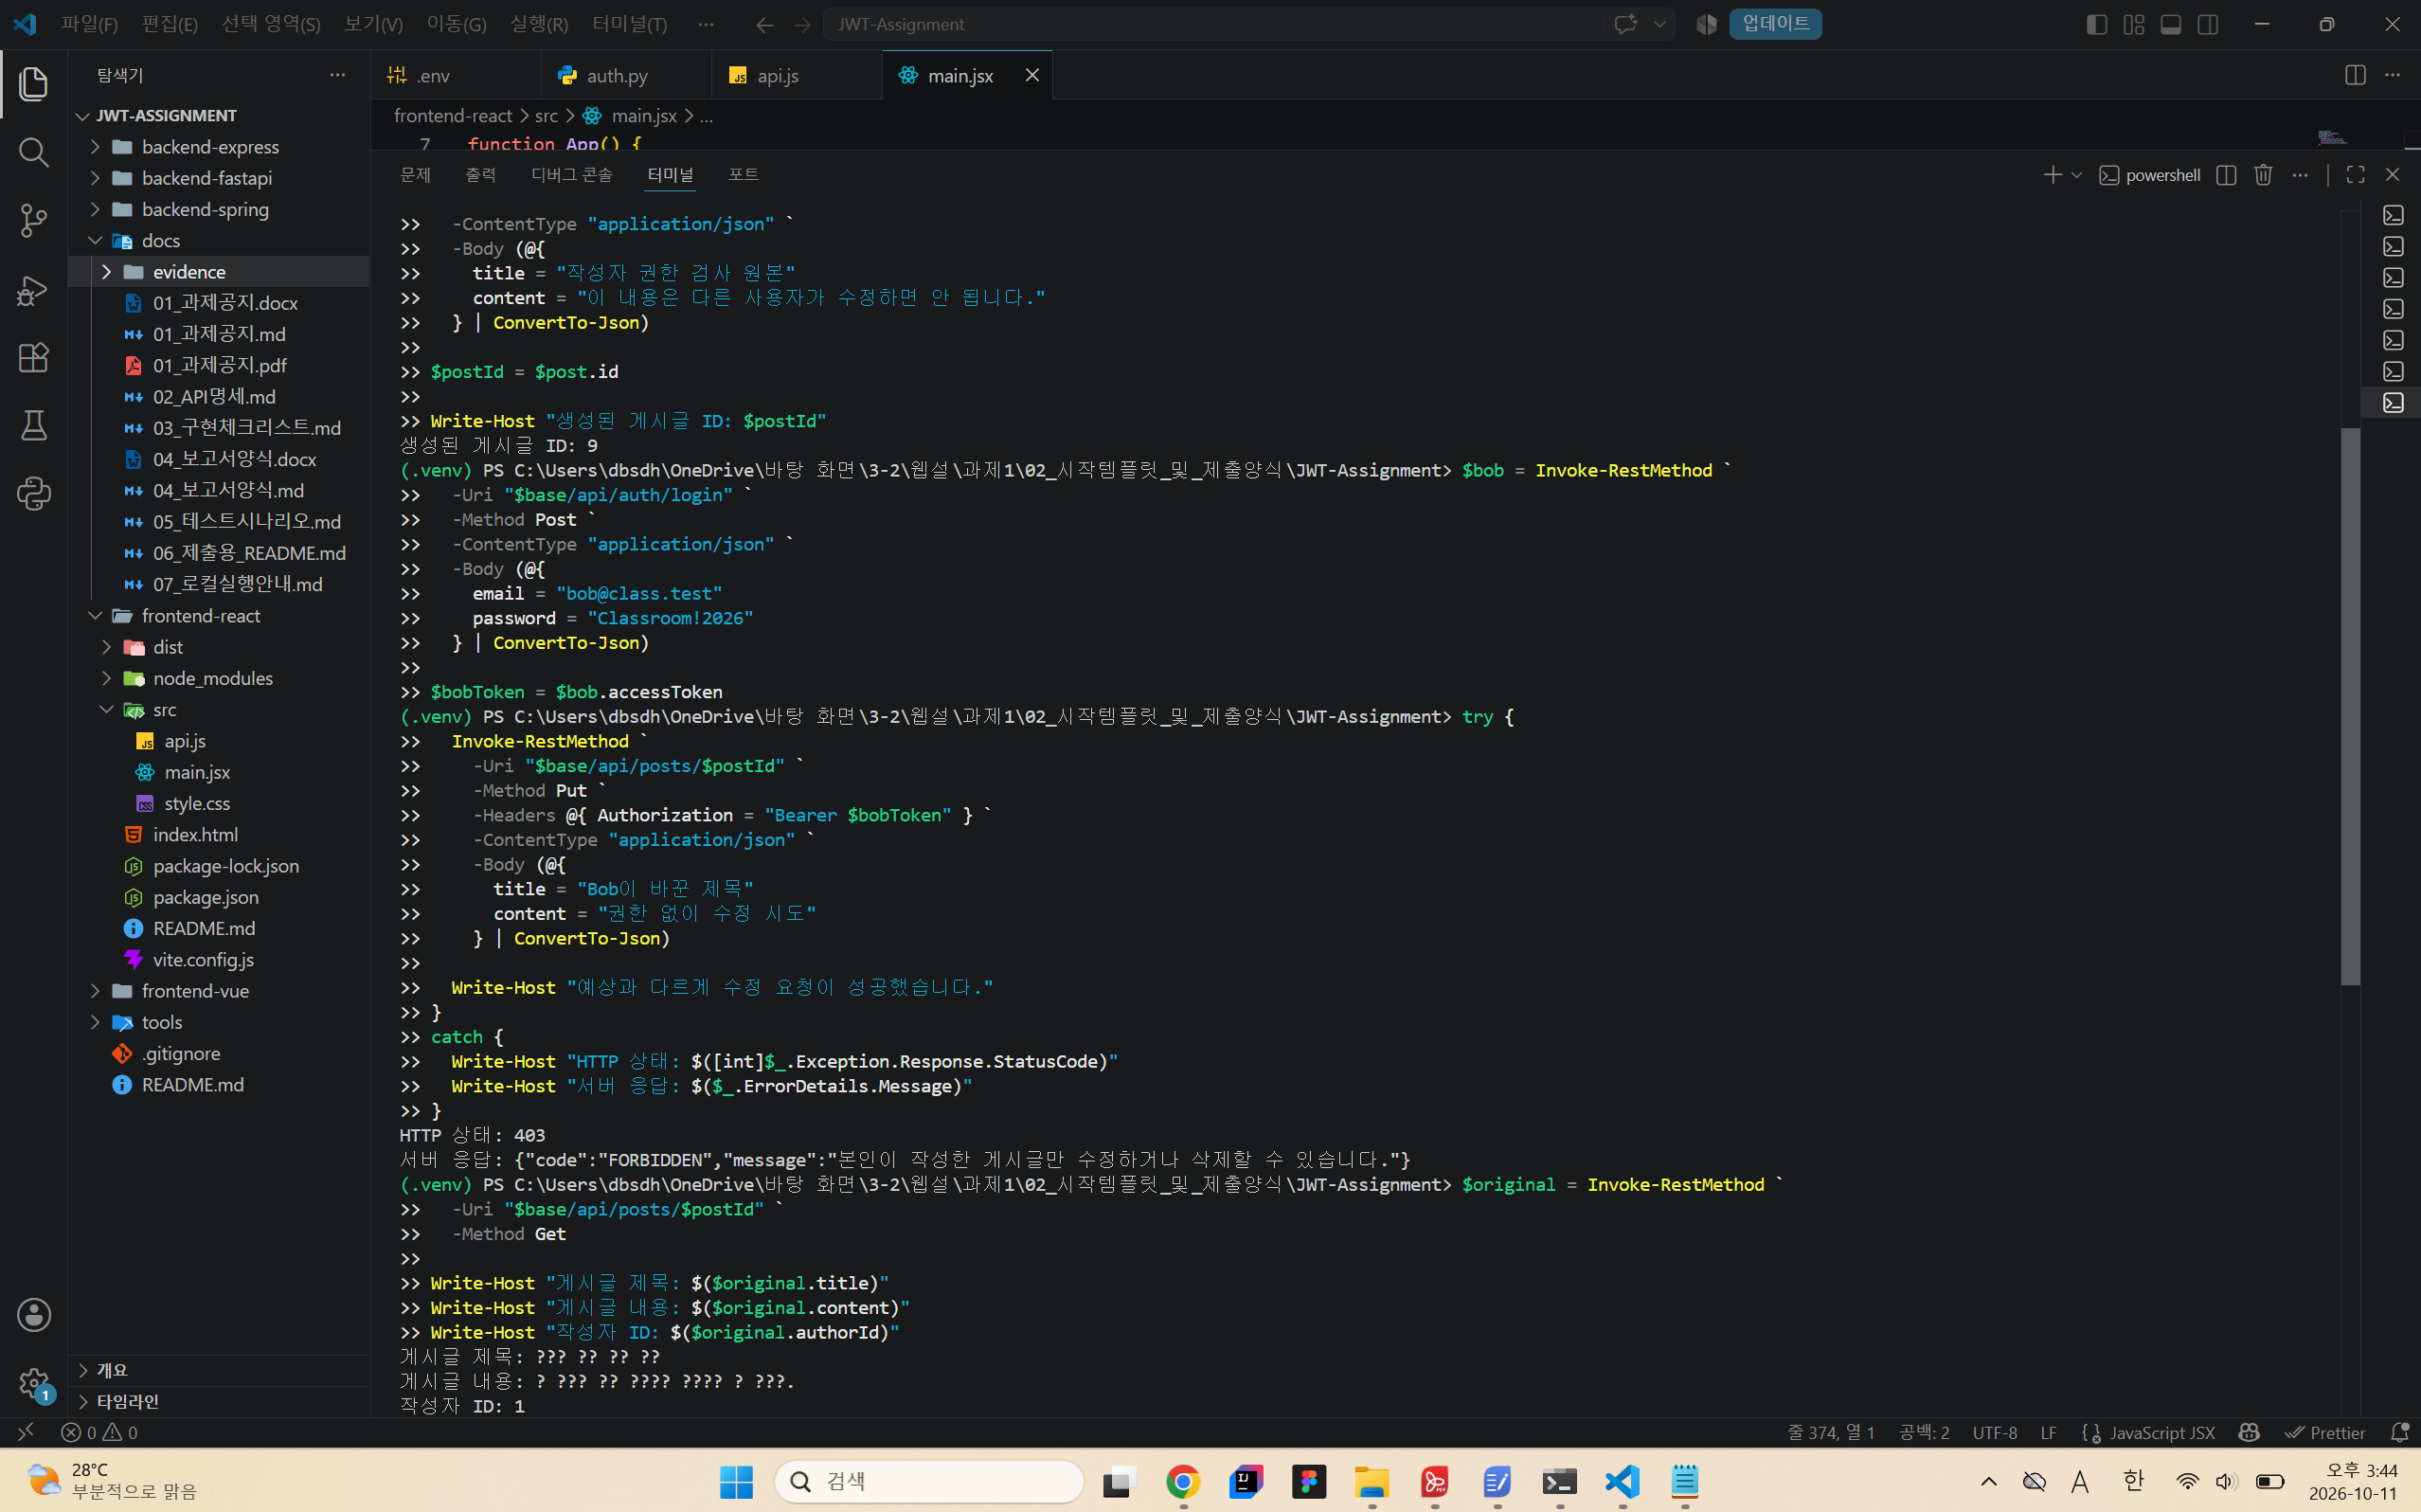

토큰 변조와 만료
[증거 3: 토큰 변조·만료 시 서버 응답과 화면 처리]
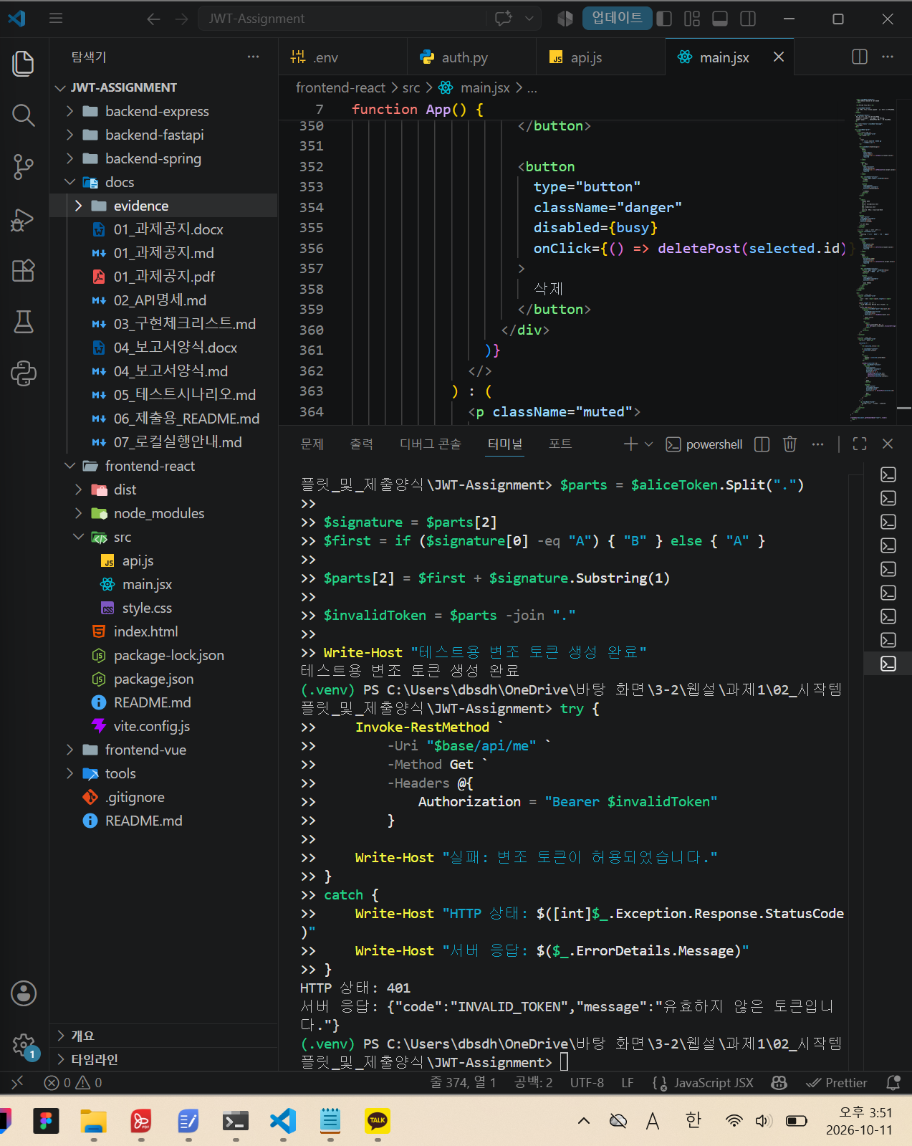
[화면 캡처 또는 요청·응답 삽입]
정상 JWT의 서명을 변경하여 서버에 요청하였고, HTTP 401 / INVALID_TOKEN 응답을 확인하는 테스트를 수행하였다. 또한 TOKEN_TTL을 3초로 설정하고 5초 이상 기다린 후 요청하여 HTTP 401 / TOKEN_EXPIRED 응답과 React 로그인 해제 처리를 검사하였다.
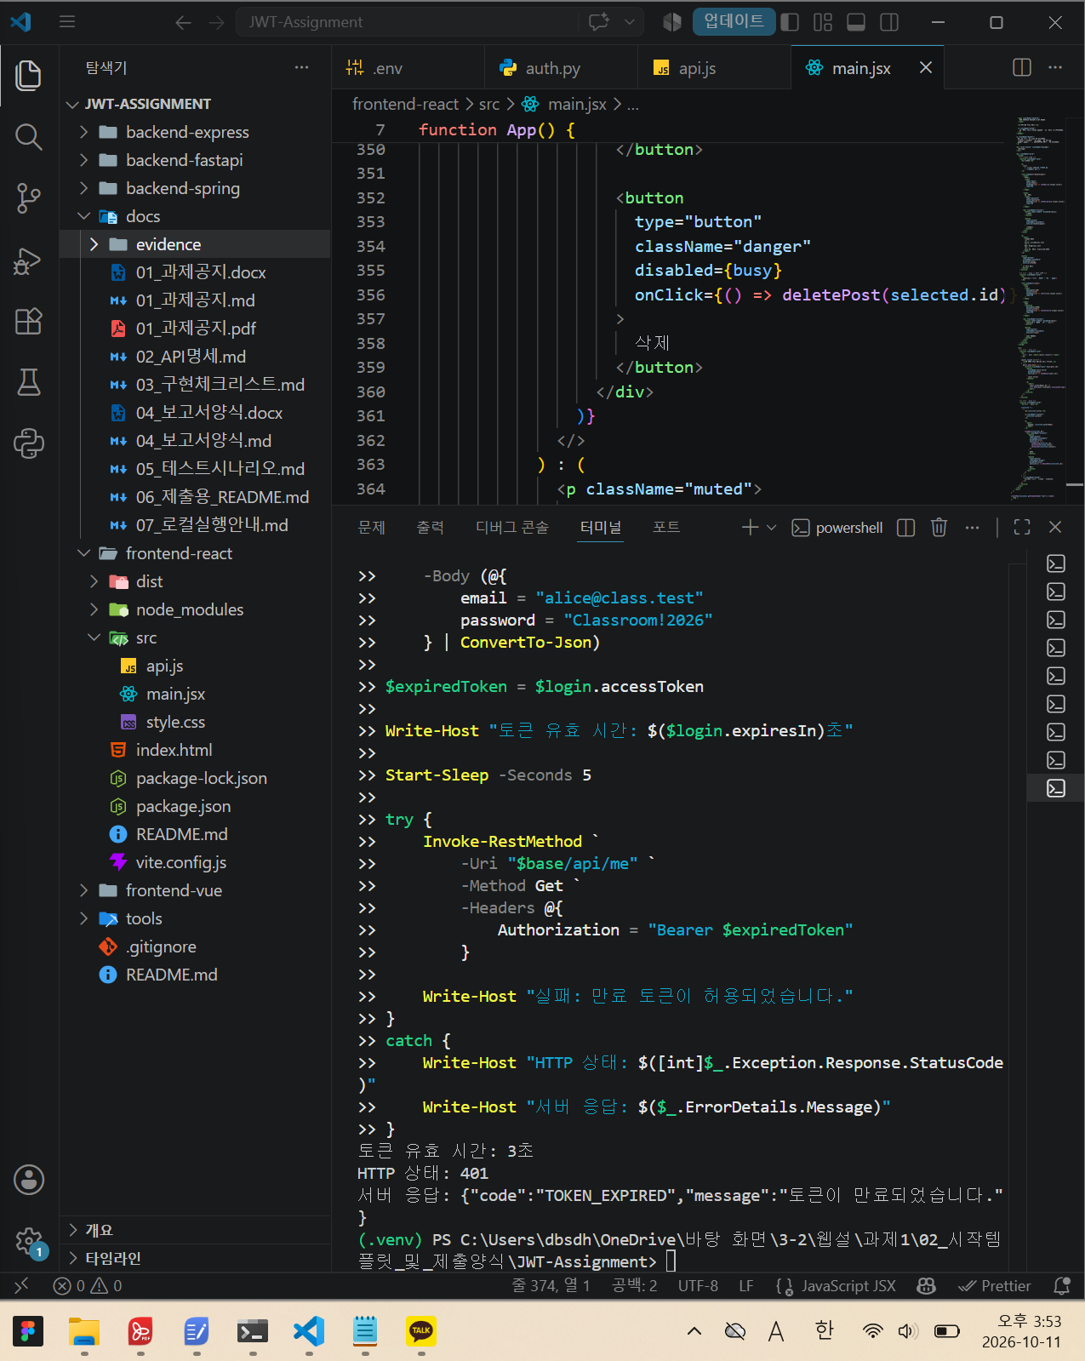
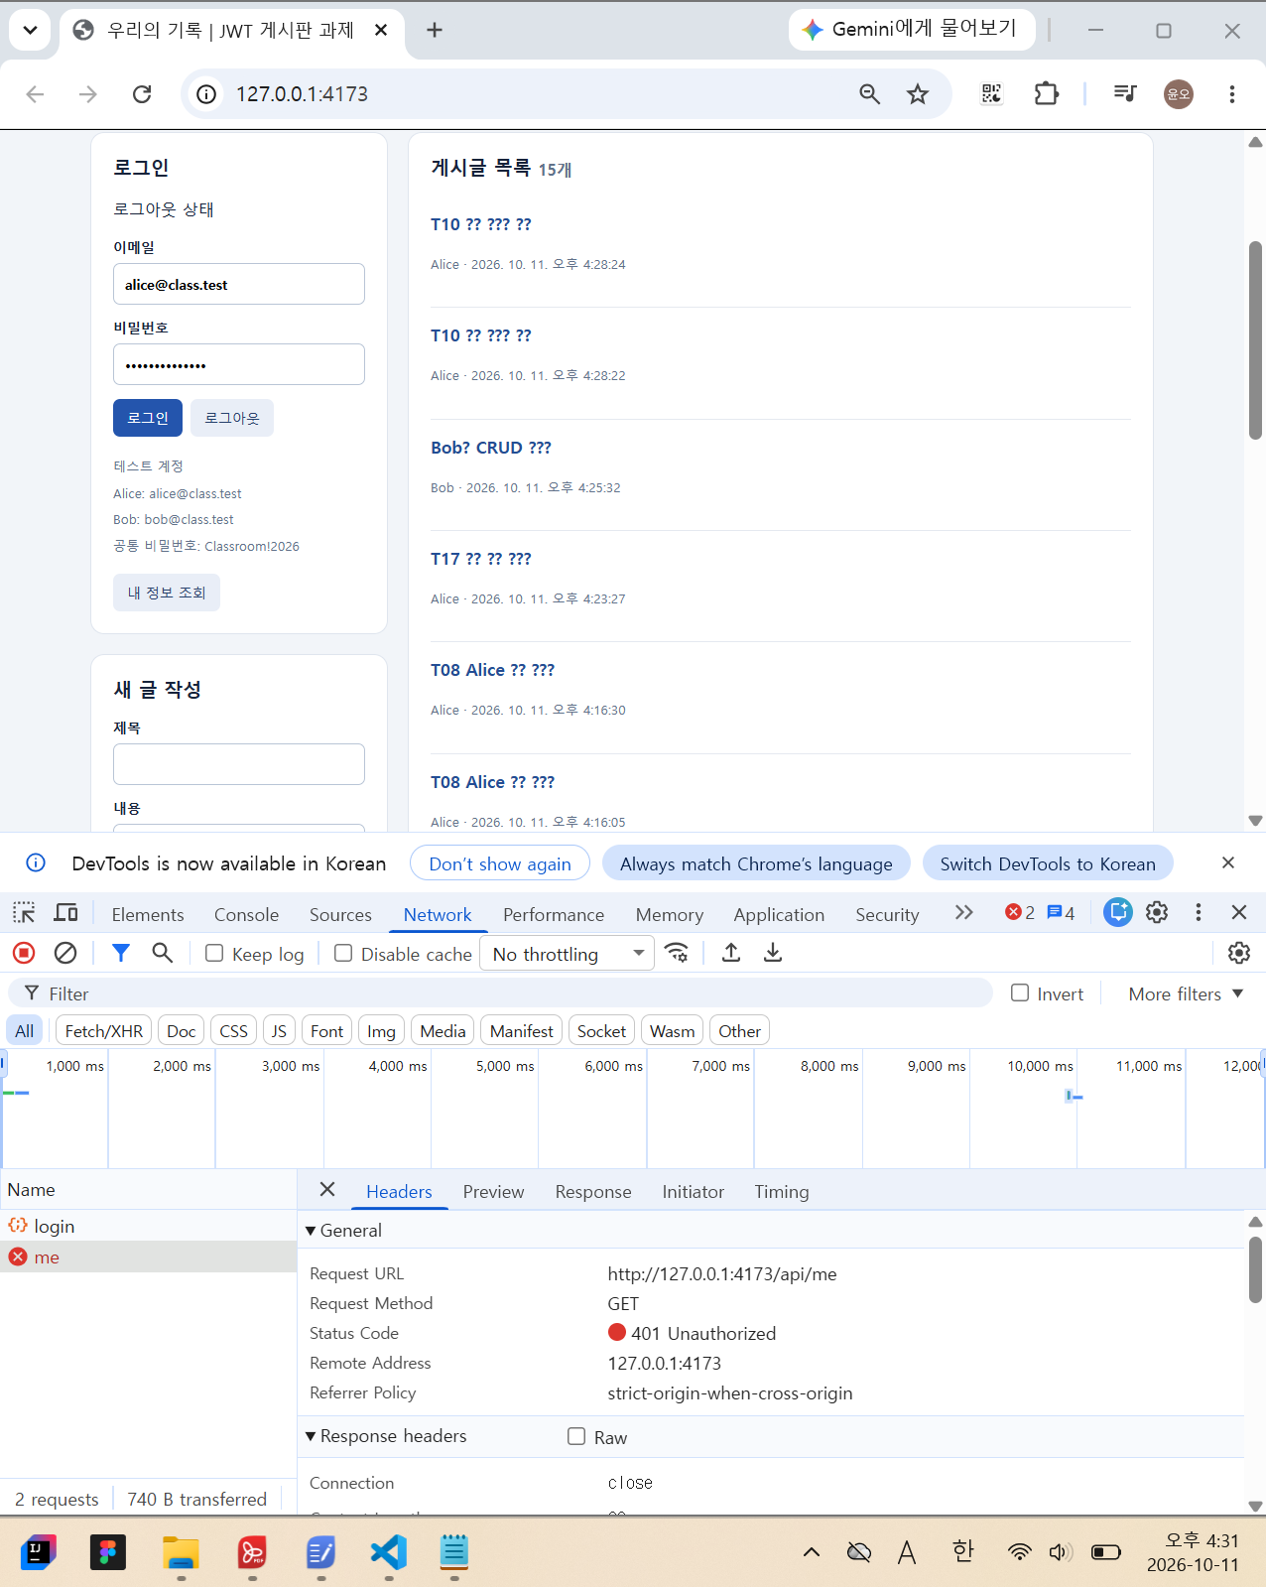

자동 검사와 로컬 배포 증거
[자동 검사 결과를 첨부했다면 실행 명령과 의미를 설명]
[빌드 성공 로그 / 4173번 API 연결 / 재시작 유지의 화면 또는 파일 경로]
교수님 제공 자동 검사 도구를 이용하여 JWT 인증과 게시글 CRUD 및 권한 처리를 검사하였다. React는 npm run build로 빌드하고 npm run preview를 통해 4173번 포트에서 실행하였다. 또한 FastAPI 서버를 재시작하여 SQLite에 저장된 게시글 데이터가 유지되는지 검사하였다.
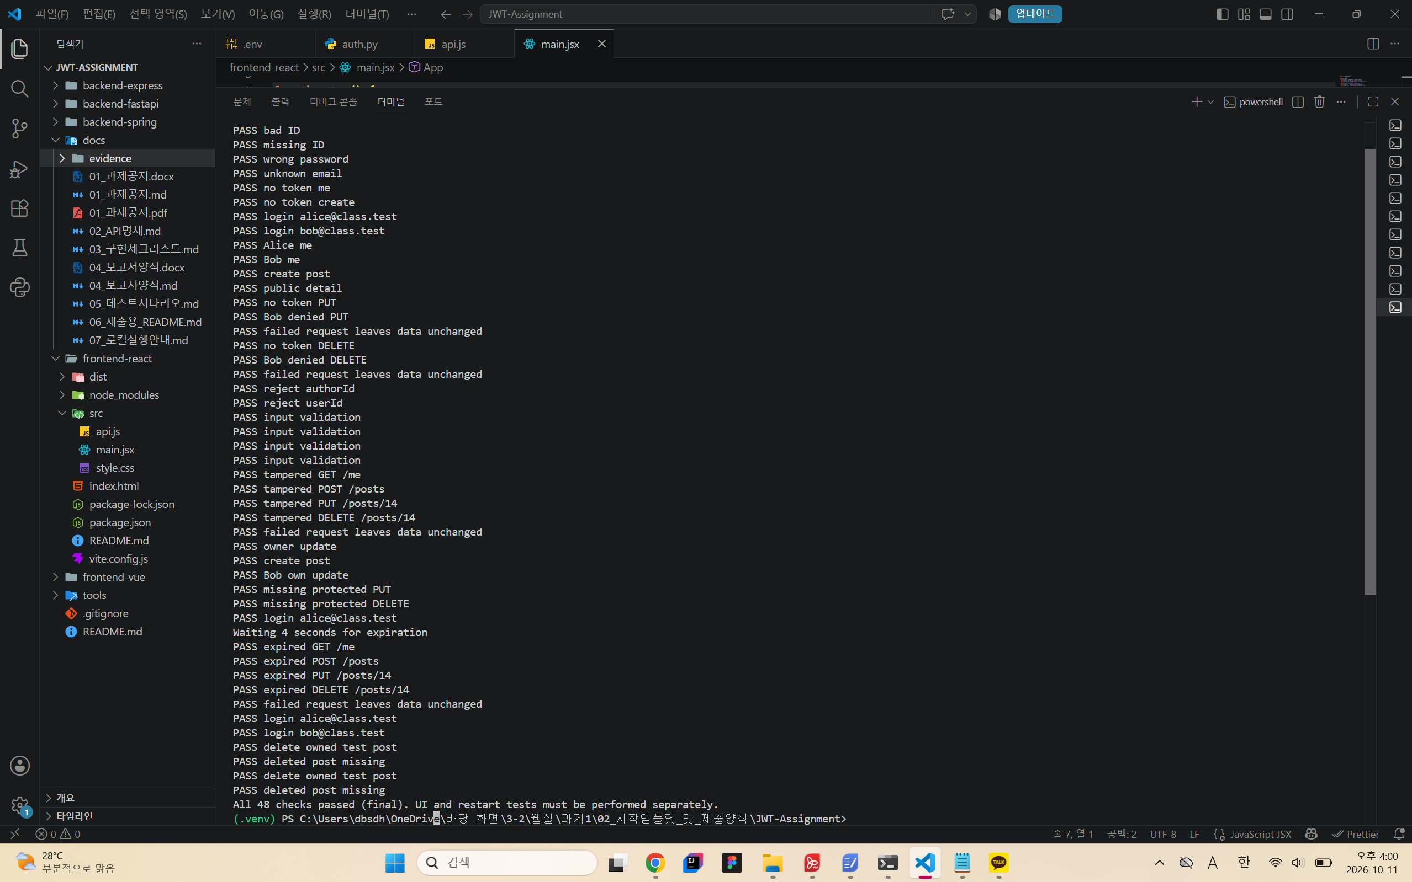
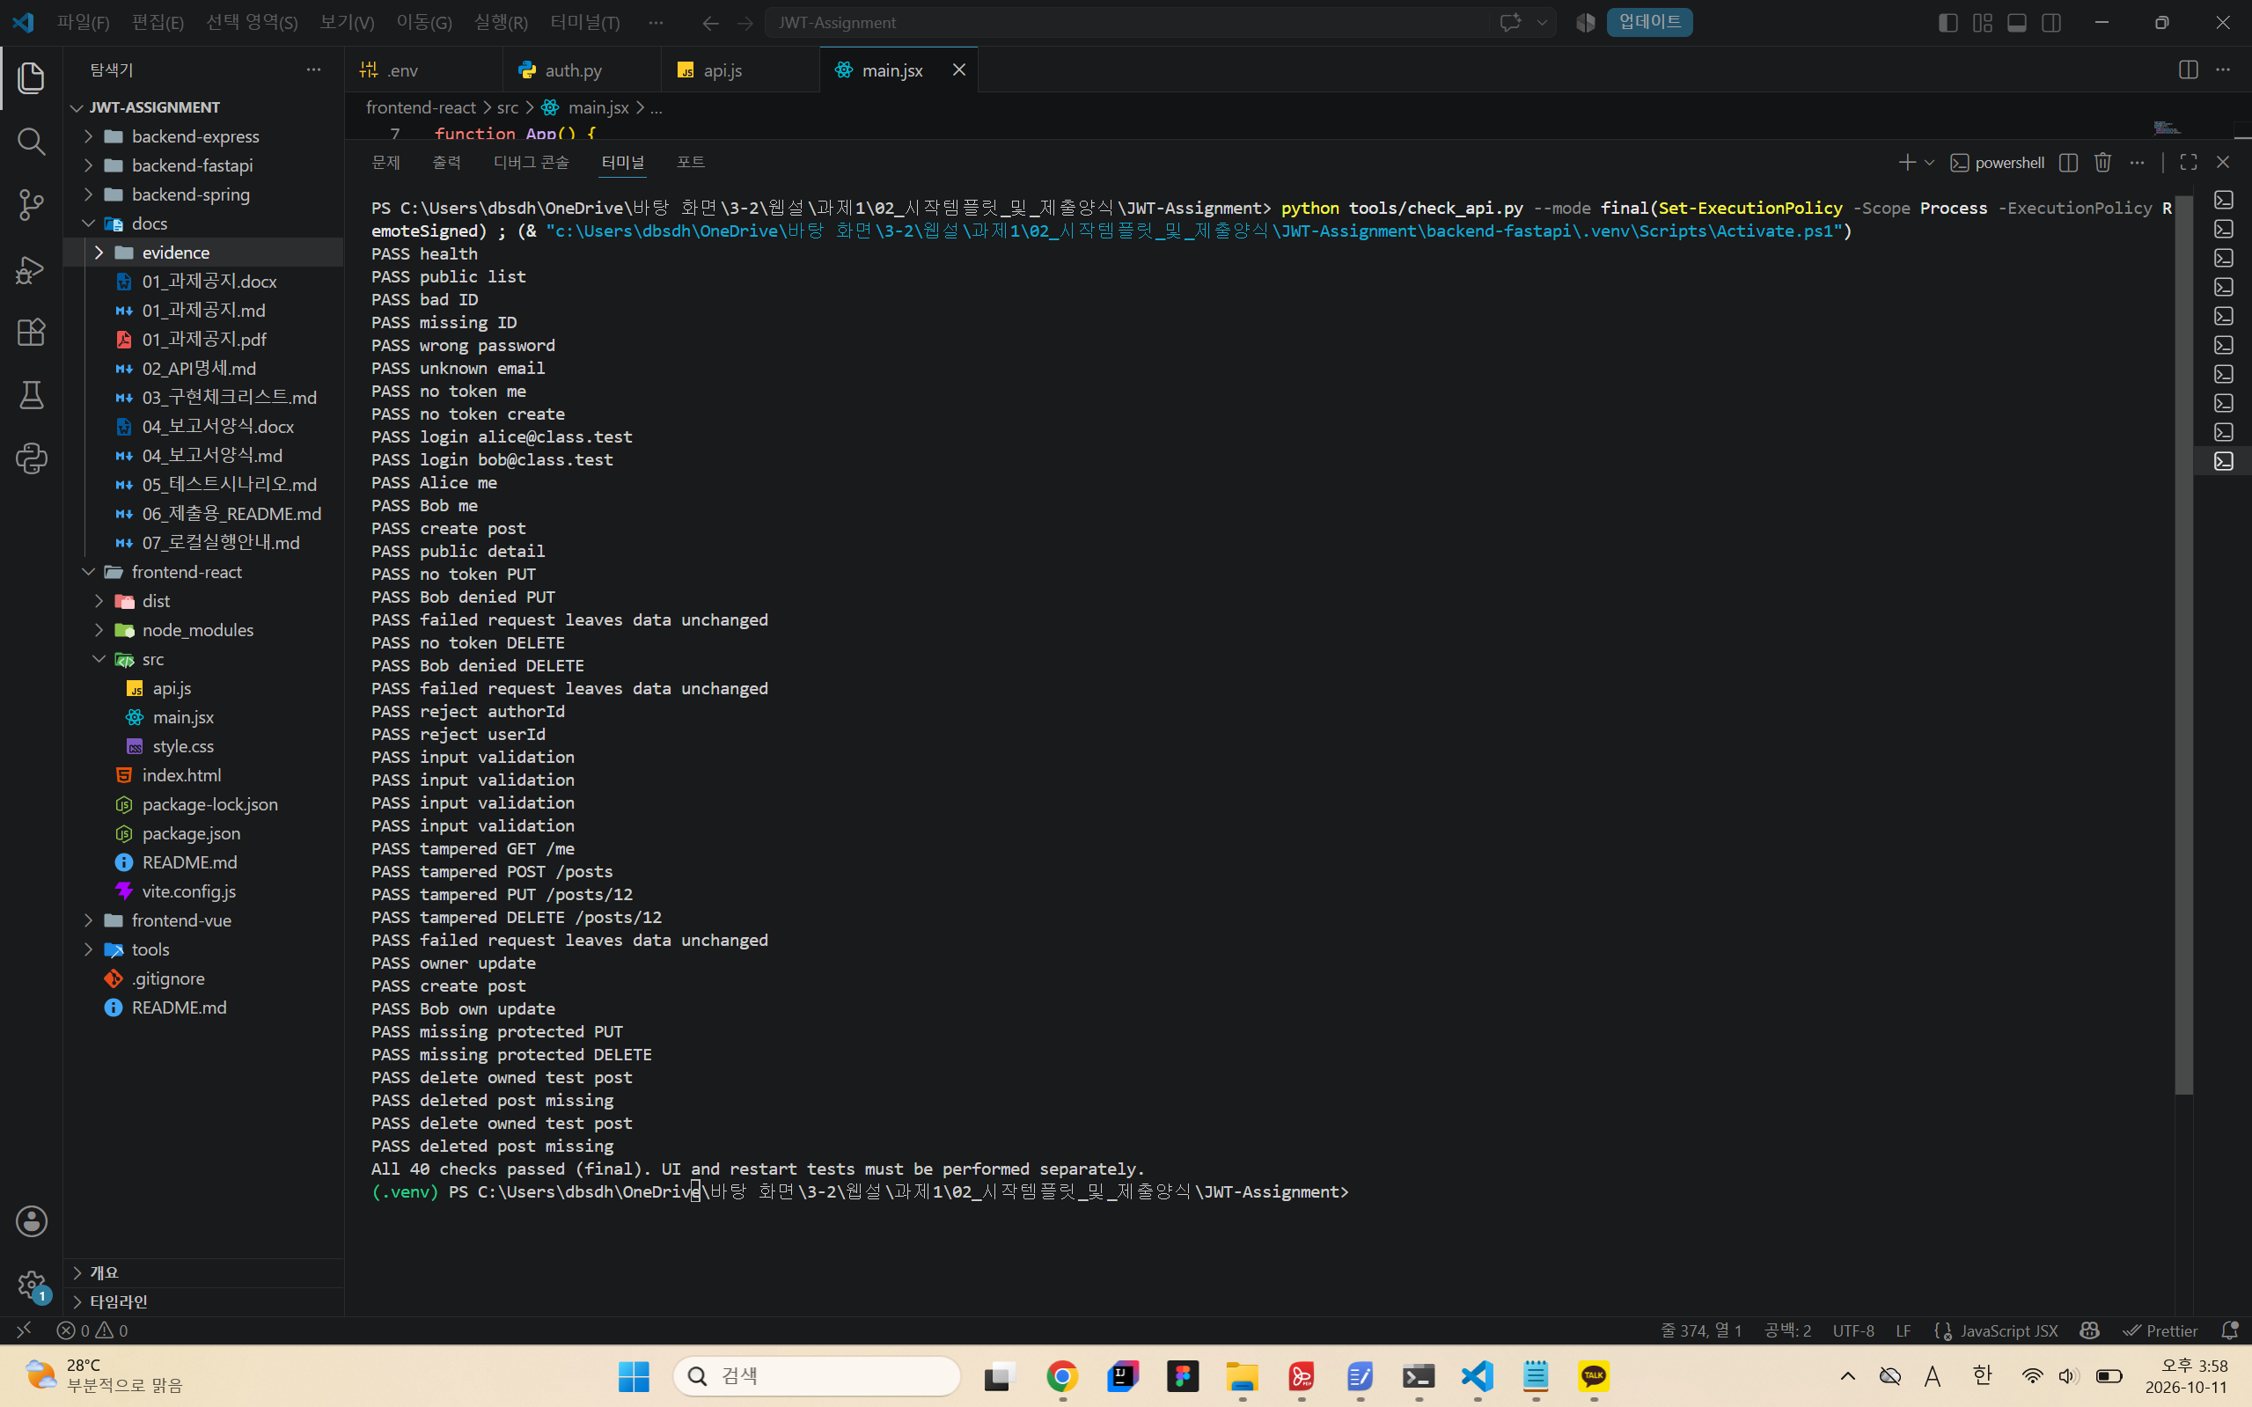
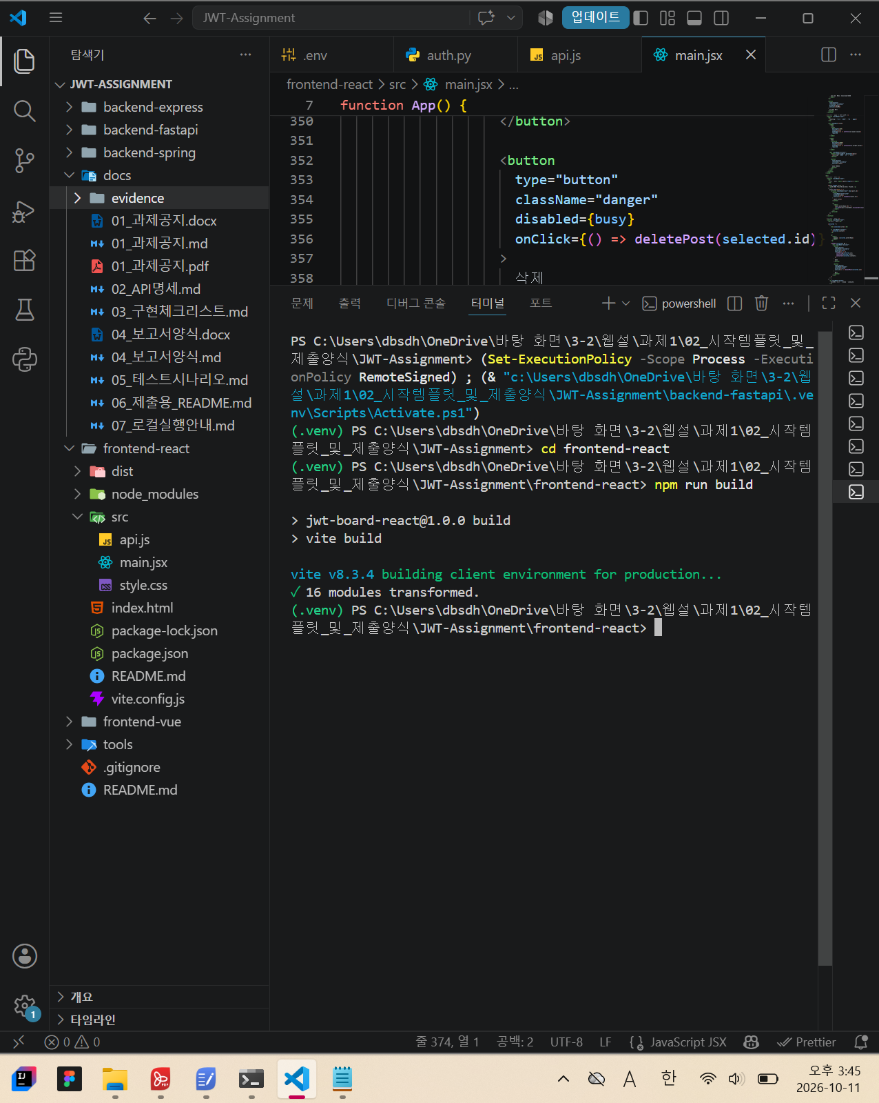
웹서비스설계 05

AI 활용과 참고 자료
사용 범위, 실제 반영 위치와 직접 확인한 내용을 구분해 기록하세요.
AI 사용 여부: 사용
도구와 모델 | 사용 목적 | 반영한 파일 또는 보고서 항목 | 반영 방식
ChatGPT / GPT-6 | JWT 발급·검증 및 권한 검사 코드 작성 | backend-fastapi/auth.py | AI 제안 코드를 직접 입력하고 실행 결과 검증
ChatGPT / GPT-6 | React 로그인·로그아웃 및 API 오류 처리 | frontend-react/src/api.js, src/main.jsx | AI 초안을 반영하고 브라우저에서 동작 검증
ChatGPT / GPT-6 | PowerShell 테스트 및 오류 해결 | T01~T17 테스트, 추가 HTTP 검사 | AI가 제안한 명령 실행, 오류 발생 시 수정 후 재검증
ChatGPT / GPT-6 | README 및 보고서 작성 보조 | README.md, 보고서 01~06 | 문장 초안 참고 후 실제 코드·테스트 결과와 대조
사용하지 않았다면 미사용이라고 명시하고 참고한 수업 자료·공식 문서의 출처를 작성하세요. 사용했다면 전체 사용 범위를 요약하고 대표 사례 2~3건을 작성하세요. 사용이 1건이면 그 1건만 적습니다. 대화 전체 제출은 필요하지 않습니다.
본 과제에서는 ChatGPT를 JWT 인증 기능 구현, React 화면과 API 연결, 테스트 명령 작성, 오류 해결, README 및 보고서 문장 정리에 활용하였다.
JWT 발급·검증과 작성자 권한 검사에서는 AI가 제안한 코드의 구조를 참고하여 VS Code에서 직접 작성하였다. React 프론트엔드에서는 로그인 응답 처리, 메모리 기반 JWT 저장, Authorization 헤더 첨부 및 HTTP 오류 처리 코드를 반영하였다.
이후 PowerShell과 브라우저를 이용해 실제 동작을 검사하였으며, 교수님이 제공한 자동 API 검사 도구도 실행하였다. AI가 제안한 명령어에서 오류가 발생한 경우에는 오류 메시지를 확인한 후 수정하여 다시 실행하였다.
특히 PowerShell 배열 처리 오류와 Python 환경변수 파일 탐색 오류를 해결하는 과정에서 AI의 디버깅 도움을 받았다. 최종 코드와 보고서 내용은 실제 구현 파일 및 테스트 결과에 맞춰 확인하였다.

대표 사례
대표 사례 1. JWT 발급·검증 및 작성자 권한 검사 구현
도구 / 날짜:ChatGPT / 2026.10.11
요청한 내용:교수님이 제공한 FastAPI 시작 템플릿에서 미완성인 JWT 인증 기능을 구현하는 방법을 질문하였다. HS256 방식으로 JWT를 발급하고, 보호 API에서 토큰의 서명과 만료 시간을 검증하며, 다른 작성자의 게시글 수정·삭제를 막는 코드를 요청하였다.
AI가 제안한 내용:auth.py에 issue_token(), current_user_id(), assert_owner()함수를 구현하는 방법을 제안하였다. JWT에 sub, exp, iss, aud클레임을 포함하고 기본 유효 시간을 90초로 설정하였다. 서버에서는 JWT 서명·만료·클레임을 검증하고, 게시글 변경 시 인증된 사용자 ID와 작성자 ID를 비교하도록 하였다.
실제 반영 위치:backend-fastapi/auth.py의 jwt_config(), issue_token(), current_user_id(), assert_owner()함수.
내가 확인하고 수정한 내용:AI가 제안한 코드를 VS Code에 직접 입력하고 기존 FastAPI 코드와 연결되는지 확인하였다. JWT 비밀 키가 64자리 16진수 형식인지 확인하고, 비밀 키를 소스 코드에 직접 작성하지 않고 .env파일에서 읽도록 하였다. JWT의 sub에는 사용자 ID를 문자열로 저장하고, 인증에 성공한 사용자의 ID만 작성자 권한 검사에 사용하도록 하였다. AI 제안 코드에 대해 별도의 알고리즘 변경 없이 실제 실행과 테스트를 통해 동작을 확인하였다.
검증 방법과 결과:T02에서 Alice 계정으로 로그인하여 HTTP 200 및 JWT 발급을 확인하였다. T07·T08에서는 Bob 계정이 Alice의 게시글을 수정·삭제하려고 할 때 HTTP 403 / FORBIDDEN이 반환되는지 검사하였다. T09에서는 변조된 JWT가 HTTP 401 / INVALID_TOKEN으로 거부되는지 확인하였고, T10에서는 만료된 JWT에 대해 HTTP 401 / TOKEN_EXPIRED가 반환되는지 검사하였다. 추가로 aud가 잘못된 JWT에 대해 HTTP 401 / INVALID_TOKEN 응답을 확인하였다.
증거:02_login.png, 04_permission.png, 07_invalid_token.png, 08_expired_token.png, 17_T08_forbidden_delete.png, 31_invalid_audience.png

대표 사례 2. React 로그인·로그아웃 및 JWT 메모리 저장 구현
도구 / 날짜:ChatGPT / 2026.10.11
요청한 내용:FastAPI에서 발급한 JWT를 React 화면과 연결하는 방법을 질문하였다. Alice와 Bob의 로그인 기능, 보호 API 요청 시 JWT 전송, 본인 게시글에만 수정·삭제 버튼 표시, 로그아웃과 토큰 만료 시 인증 상태 초기화 기능의 구현 방법을 요청하였다.
AI가 제안한 내용:api.js에 login(), request(), authorizationHeaders(), clearSession()함수를 구현하고, JWT와 사용자 정보를 JavaScript 메모리의 session객체에 저장하는 방식을 제안하였다. 보호 API를 호출할 때 Authorization: Bearer헤더를 자동으로 첨부하고, 서버에서 HTTP 401을 반환하면 인증 상태를 초기화하도록 하였다. 또한 main.jsx에서 로그인 폼, 게시글 목록, 작성·수정·삭제 화면과 사용자별 버튼 표시를 연결하도록 제안하였다.
실제 반영 위치:frontend-react/src/api.js의 login(), request(), authorizationHeaders(), clearSession(), canEdit()함수 및 frontend-react/src/main.jsx의 React App컴포넌트.
내가 확인하고 수정한 내용:AI가 제안한 코드를 VS Code에서 직접 입력하여 기존 FastAPI API와 연결하였다. JWT를 localStorage나 sessionStorage에 저장하지 않고 JavaScript 메모리에서만 관리하는지 확인하였다. Alice와 Bob으로 각각 로그인하여 본인이 작성한 글에만 수정·삭제 버튼이 표시되는지 확인하였다. 또한 로그아웃 후 로그인 화면으로 돌아가는지, 만료된 토큰으로 보호 API를 요청했을 때 인증 상태가 초기화되는지 검사하였다.
검증 방법과 결과:T02에서 Alice 계정 로그인 성공과 JWT 발급을 확인하였다. T07·T08에서는 Bob이 Alice의 게시글을 수정·삭제하는 요청에 HTTP 403 / FORBIDDEN이 반환되는 것을 확인하였다. T10에서는 JWT 만료 후 HTTP 401 / TOKEN_EXPIRED와 React 로그인 상태 초기화를 검사하였다. T11에서는 로그아웃 후 JWT 없이 보호 API를 호출했을 때 HTTP 401 / TOKEN_REQUIRED가 반환되는 것을 확인하였다. T16에서는 브라우저 새로고침 후 메모리에 저장된 인증 정보가 사라지고 공개 게시글은 계속 조회할 수 있는지 검사하였다.
증거:02_login.png, 04_permission.png, 12_logout.png, 25_T10_expired_ui.png, 26_T11_logout_network.png
대표 사례 3. PowerShell 및 Python 테스트 오류 해결
도구 / 날짜:ChatGPT / 2026.10.11, 2026.10.28
요청한 내용:JWT 게시판의 API 테스트를 수행하는 과정에서 발생한 PowerShell 및 Python 오류의 원인을 분석하고, 기존 기능을 변경하지 않으면서 테스트를 정상적으로 실행하는 방법을 질문하였다.
AI가 제안한 내용:첫 번째로 T14 테스트에서 PowerShell 배열을 정수로 변환하는 오류가 발생했을 때, 배열로 묶인 값을 직접 정수로 처리하지 않고 존재하지 않는 게시글 ID를 단일 숫자 값으로 지정하여 테스트하도록 제안하였다. 두 번째로 JWT의 aud 클레임 불일치 테스트에서 Python의 load_dotenv()가 AssertionError를 발생시키자, .env파일의 경로를 명시적으로 지정하는 load_dotenv(dotenv_path=".env")방식을 제안하였다.
실제 반영 위치:T14의 존재하지 않는 게시글 조회·수정·삭제를 검사하는 PowerShell 명령과, JWT의 aud 클레임을 검증하기 위한 일회성 Python 테스트 명령. 실제 FastAPI 서비스의 인증 코드인 auth.py나 React 소스 코드는 이 오류 해결 과정에서 수정하지 않았다.
내가 확인하고 수정한 내용:T14 검사 중 PowerShell에서 System.Object[]형식의 값을 정수로 변환할 수 없다는 오류를 확인하였다. 이후 존재하지 않는 게시글 ID를 999999999라는 단일 숫자로 지정하고 요청을 다시 실행하였다. 또한 Python 표준 입력으로 테스트 코드를 실행할 때 load_dotenv()가 .env의 위치를 자동으로 탐색하지 못하는 문제가 발생하였다. 이를 해결하기 위해 .env파일의 위치를 명시하도록 테스트 코드를 변경한 뒤 재실행하였다. 두 문제 모두 서비스의 기능 자체가 아니라 테스트 코드의 실행 방식에서 발생한 오류임을 구분하였다.
검증 방법과 결과:T14에서는 존재하지 않는 게시글에 대한 요청과 잘못된 ID 요청의 HTTP 응답을 다시 검사하였다. 정상 JWT로 존재하지 않는 게시글에 수정 요청을 보냈을 때 HTTP 404 / NOT_FOUND를 확인하였으며, 인증 없이 동일한 요청을 보냈을 때는 HTTP 401 / TOKEN_REQUIRED를 확인하였다. 추가로 aud가 서버 설정과 다른 JWT를 생성하여 GET /api/me에 요청한 결과 HTTP 401 / INVALID_TOKEN이 반환되는 것을 확인하였다.
증거:21_T14_not_found.png, 28_no_token_missing_post.png, 28_valid_token_missing_post.png, 31_invalid_audience.png

참고 자료
자료 제목과 URL | 사용한 위치 | 반영 내용 및 출처 표시
웹서비스설계 수업 제공 시작 템플릿 (교수자 제공 파일) | app.py, store.py, users.py, frontend-react/ | 기본 게시판 CRUD, SQLite 저장, Alice·Bob 테스트 계정 활용. 교수자 제공 코드 기반
웹서비스설계 JWT 게시판 과제 요구사항 (교수자 제공 문서) | auth.py, api.js, main.jsx, 보고서 01~03 | JWT HS256, 필수 클레임, 90초 TTL, 인증·권한 처리 및 API 응답 요구사항 참고
웹서비스설계 05_테스트시나리오.md(교수자 제공 문서) | docs/test-results.md, 보고서 04 | T01~T17 테스트 조건, 예상 HTTP 상태와 JSON code, 검증 항목 참고
ChatGPT (OpenAI), https://chatgpt.com/ | auth.py, api.js, main.jsx, README, 보고서 05 | JWT 구현·React 연동 초안, 테스트 명령 및 오류 해결, 보고서 문장 정리에 활용. 실제 실행 결과와 대조

본 과제에서는 교수님이 제공한 시작 템플릿을 기본 구현 자료로 사용하였다. 게시판의 기본 CRUD 및 SQLite 저장 구조를 유지하면서 과제 요구사항에 따라 JWT 인증, 작성자 권한 검사, React 로그인·로그아웃 기능을 구현하였다.
테스트는 교수님이 제공 테스트 시나리오의 T01~T17을 기준으로 수행하였으며, 자동 검사 도구와 PowerShell을 이용하여 실제 HTTP 응답을 확인하였다.
ChatGPT는 코드 구현 방법 학습, 일부 코드 초안 작성, 테스트 명령 작성, 오류 해결 및 보고서 문장 정리에 활용하였다. AI가 제안한 내용은 실제 프로젝트 코드와 테스트 결과를 확인한 후 반영하였다.

웹서비스설계 06

이해도 확인과 회고
각 질문에 본인 코드의 동작을 근거로 답하세요.
1. 요청 본문의 authorId를 믿으면 어떤 문제가 생기며, 내 코드는 어떻게 막는가?
클라이언트가 전송한 요청 본문의 authorId를 그대로 신뢰하면 Bob이 Alice의 사용자 ID를 입력하여 Alice가 작성한 것처럼 게시글을 등록하는 작성자 위조가 가능해진다.
이를 방지하기 위해 내 코드는 auth.py의 current_user_id()에서 JWT의 서명과 클레임을 검증하고, sub에 저장된 사용자 ID를 확인한다. 이후 게시글 등록 API에서는 요청 본문에 있는 작성자 정보를 사용하지 않고, 서버가 JWT에서 검증한 사용자 ID를 작성자로 지정한다.
또한 클라이언트가 authorId 또는 userId 같은 허용되지 않은 필드를 요청 본문에 추가하면 HTTP 400 / BAD_INPUT으로 거부한다. 이를 통해 인증된 사용자만 자신의 이름으로 게시글을 등록할 수 있도록 하였다.
T12 테스트에서 작성자 ID를 위조한 요청이 HTTP 400 / BAD_INPUT으로 거부되는지 확인하였다.
관련 코드: backend-fastapi/auth.py / current_user_id(), backend-fastapi/app.py
관련 테스트: T12
증거: docs/evidence/19_T12_author_spoof.png

2. 수정 버튼을 숨기는 것만으로 충분하지 않은 이유는 무엇이며, 서버의 어떤 함수가 권한을 검사하는가?
React 화면에서 다른 사람이 작성한 게시글의 수정·삭제 버튼을 숨기더라도, 사용자가 PowerShell이나 API 클라이언트를 통해 서버에 PUT 또는 DELETE 요청을 직접 보낼 수 있으므로 버튼 숨김만으로는 권한을 보호할 수 없다.
내 코드는 프론트엔드의 api.js에 있는 canEdit() 함수로 본인 글에만 수정·삭제 버튼이 표시되도록 처리하고, 실제 권한 검사는 백엔드 auth.py의 assert_owner() 함수에서 수행한다.
서버는 JWT를 검증하여 확인한 사용자 ID와 SQLite에 저장된 게시글 작성자 ID를 비교한다. 두 ID가 일치하면 수정·삭제를 허용하고, 일치하지 않으면 HTTP 403 / FORBIDDEN을 반환하여 데이터 변경을 차단한다.
T07과 T08 테스트에서 Bob의 JWT로 Alice의 게시글을 수정·삭제하려고 했을 때 두 요청 모두 HTTP 403 / FORBIDDEN으로 거부되는 것을 확인하였다. 따라서 실제 보안은 화면의 버튼 표시가 아니라 서버의 작성자 권한 검사로 보장된다.
관련 코드:
- frontend-react/src/api.js / canEdit()
- backend-fastapi/auth.py / assert_owner()

관련 테스트: T07, T08
증거:
- docs/evidence/04_permission.png
- docs/evidence/17_T08_forbidden_delete.png

3. JWT decode와 verify의 차이는 무엇이며, 내 코드는 어떤 검증을 수행하는가?
JWT의 decode는 토큰에 포함된 Header와 Payload의 내용을 해석하는 것을 의미하며, 단순히 내용을 읽는 것만으로는 토큰이 정상적으로 발급되었는지 신뢰할 수 없다. 반면 verify는 서명의 유효성과 토큰의 만료 여부, 발급자 및 사용 대상 등의 조건을 확인하여 토큰을 신뢰할 수 있는지 판단하는 과정이다.
내 코드는 backend-fastapi/auth.py의 current_user_id() 함수에서 PyJWT의 jwt.decode()를 사용한다. PyJWT의 jwt.decode()는 기본적으로 서명 검증을 수행하므로 단순한 내용 해석이 아니라 실제 인증 검증에 해당한다.
구체적으로 JWT_SECRET을 이용한 서명 검증, HS256 알고리즘 제한, exp 만료 시간 확인, iss 발급자 확인, aud 사용 대상 확인을 수행한다. 또한 sub, exp, iss, aud를 필수 클레임으로 지정하여 누락 여부를 검사한다. 검증에 성공하면 sub를 사용자 ID로 해석하고 실제 사용자 계정이 존재하는지도 확인한다.
서명이나 클레임이 유효하지 않으면 HTTP 401 / INVALID_TOKEN을 반환하며, 만료된 토큰은 HTTP 401 / TOKEN_EXPIRED로 구분하여 처리한다. 검증에 성공한 사용자 ID는 이후 보호 API에서 인증된 요청 주체를 판단하는 데 사용된다.
T09에서 변조된 JWT에 대해 401 / INVALID_TOKEN을 확인하였고, T10에서 만료된 JWT에 대해 401 / TOKEN_EXPIRED를 확인하였다. 추가 검사에서는 aud 값이 잘못된 토큰도 401 / INVALID_TOKEN으로 거부되는 것을 확인하였다.
관련 코드: backend-fastapi/auth.py / current_user_id()
관련 테스트:
- T09: 변조된 JWT 검사
- T10: 만료된 JWT 검사
- 추가 검사: aud 클레임 불일치
증거:
- docs/evidence/07_invalid_token.png
- docs/evidence/08_expired_token.png
- docs/evidence/31_invalid_audience.png
4. 로그아웃, 토큰 만료, 새로고침은 각각 무엇을 바꾸는가? 이미 복사된 토큰은 어떻게 되는가?
[내 웹서비스는 JWT를 localStorage나 sessionStorage에 저장하지 않고, frontend-react/src/api.js의 JavaScript 메모리에 있는 session 객체에서 관리한다.
로그아웃하면 clearSession() 함수가 메모리에 저장된 JWT와 사용자 정보를 삭제하고 React 화면을 로그아웃 상태로 변경한다. 그러나 서버에서 이미 발급한 JWT 자체를 즉시 폐기하는 것은 아니다.
토큰 만료는 JWT의 exp에 지정된 유효 시간이 지난 상태를 의미한다. 만료된 JWT로 보호 API를 요청하면 FastAPI 서버가 HTTP 401 / TOKEN_EXPIRED를 반환한다. React는 HTTP 401 응답을 받으면 메모리의 인증 정보를 초기화하여 재로그인이 필요한 상태로 변경한다.
새로고침하면 JavaScript 실행 환경이 다시 초기화되므로 메모리에 저장되어 있던 JWT가 사라지고 로그인 상태가 해제된다. 다만 새로고침 자체가 서버에 발급된 JWT를 무효화하지는 않는다.
이미 다른 곳에 복사해 둔 JWT는 로그아웃이나 새로고침만으로 무효화되지 않는다. 현재 구현에는 별도의 토큰 폐기 목록이 없으므로, 해당 JWT의 서명과 클레임이 올바르고 유효 시간이 남아 있다면 만료 전까지 보호 API에 사용할 수 있다. 반면 exp가 지난 토큰은 복사본이라도 서버에서 거부한다.
T10에서 만료된 토큰의 HTTP 401 / TOKEN_EXPIRED 응답과 React 로그인 상태 초기화를 확인하였고, T11에서 로그아웃 후 토큰 없는 요청이 HTTP 401 / TOKEN_REQUIRED로 처리되는 것을 확인하였다. T16에서는 새로고침 후 로그인 상태가 해제되고 공개 게시글 조회는 유지되는지 검사하였다.
관련 코드:
frontend-react/src/api.js / clearSession(), request()
frontend-react/src/main.jsx / App()
backend-fastapi/auth.py / current_user_id()
관련 테스트: T10, T11, T16
증거:
docs/evidence/08_expired_token.png
docs/evidence/12_logout.png
docs/evidence/25_T10_expired_ui.png
docs/evidence/26_T11_logout_api.png
5. 가장 어려웠던 오류 한 가지와 원인 확인·수정·재검증 과정을 설명하라.
가장 어려웠던 오류는 T14 테스트에서 존재하지 않는 게시글을 조회·수정·삭제하는 과정에 발생한 PowerShell 자료형 변환 오류였다.
처음 테스트 명령을 실행했을 때 System.Object[]형식의 값을 System.Int32형식으로 변환할 수 없다는 오류가 발생하였다. 처음에는 FastAPI 서버의 게시글 ID 처리 문제라고 생각했지만, 오류 메시지를 확인한 결과 서버에서 반환한 HTTP 오류가 아니라 PowerShell 테스트 코드에서 배열 값을 정수로 처리하는 과정의 문제임을 알게 되었다.
문제 해결을 위해 테스트 명령에서 배열 형태의 값을 사용하지 않고, 존재하지 않는 게시글 ID를 999999999라는 단일 숫자로 지정하였다. 이후 수정된 명령으로 같은 테스트를 다시 실행하였다.
재검증 결과 정상적인 Alice JWT로 존재하지 않는 게시글에 수정 요청을 보냈을 때 HTTP 404 / NOT_FOUND가 반환되는 것을 확인하였다. 또한 JWT 없이 동일한 게시글에 수정 요청을 보냈을 때는 HTTP 401 / TOKEN_REQUIRED가 반환되었다.
이 과정을 통해 오류가 발생했을 때 서버 구현 문제와 테스트 도구의 실행 오류를 구분하는 것이 중요하다는 점을 알게 되었다. 또한 AI가 제안한 명령어를 그대로 사용하는 것보다 실제 오류 메시지와 HTTP 응답을 직접 확인하고 수정 후 재검증하는 과정이 필요하다는 것

현재 남은 문제와 다음에 개선할 점: [없으면 없음으로 표시]
현재 기본 JWT 인증, 게시글 CRUD, 작성자 권한 검사 및 SQLite 데이터 유지 기능은 구현하였다.
다만 현재 로그아웃은 브라우저 메모리의 JWT를 삭제하는 방식이므로, 이미 복사된 JWT를 서버에서 즉시 폐기하는 기능은 없다. 향후에는 토큰 폐기 목록이나 별도의 세션 관리 기능을 도입하여 로그아웃 시 서버에서도 토큰을 무효화할 수 있도록 개선하고 싶다.
또한 사용자가 인증 만료 시점을 더 쉽게 알 수 있도록 남은 로그인 시간을 표시하고, 모바일 환경에서도 사용하기 편리하도록 반응형 화면 구성을 개선할 계획이다.

제출 확인: [ ] 실제 코드와 설명 일치 [ ] 테스트 직접 수행 [ ] AI 활용 및 출처 기록 [ ] 비밀 키와 토큰 제거
GitHub 확인: [ ] 루트 README 작성 [ ] 보고서 PDF와 증거 업로드 [ ] README 문서 링크 확인 [ ] 교수자 접근 가능 [ ] 저장소 URL과 커밋 SHA 제출

